**ĐẠI HỌC QUỐC GIA TP. HỒ CHÍ MINH**

**TRƯỜNG ĐẠI HỌC CÔNG NGHỆ THÔNG TIN**

**KHOA KỸ THUẬT MÁY TÍNH**



**KHÓA LUẬN TỐT NGHIỆP**

**HỆ THỐNG CHẤM CÔNG CHO**

**VĂN PHÒNG**

**TIMER RECORDER SYSTEM FOR OFFICE**

**KỸ SƯ NGÀNH KỸ THUẬT MÁY TÍNH**

Giảng viên hướng dẫn: **TS. Hà Lê Hoài Trung**

Sinh viên thực hiện: **Lê Ngọc Huy**

**Liễu Hoàng Anh**

Lớp: **KTMT2013**

***TP. Hồ Chí Minh, tháng 01 năm 2018***

DANH SÁCH HỘI ĐỒNG BẢO VỆ KHÓA LUẬN

Hội đồng chấm khóa luận tốt nghiệp, thành lập theo Quyết định số …………………… ngày ………………….. của Hiệu trưởng Trường Đại học Công nghệ Thông tin.

* 1. …………………………………………. – Chủ tịch.
  2. …………………………………………. – Thư ký.
  3. …………………………………………. – Ủy viên.

**NHẬN XÉT**

**(Của giảng viên hướng dẫn)**

………………………………………………………………………………………

………………………………………………………………………………………

………………………………………………………………………………………

………………………………………………………………………………………

………………………………………………………………………………………

………………………………………………………………………………………

………………………………………………………………………………………

………………………………………………………………………………………

………………………………………………………………………………………

………………………………………………………………………………………

………………………………………………………………………………………

………………………………………………………………………………………

………………………………………………………………………………………

………………………………………………………………………………………

………………………………………………………………………………………

………………………………………………………………………………………

………………………………………………………………………………………

………………………………………………………………………………………

TP.HCM, ngày … tháng … năm 2018

TS. Hà Lê Hoài Trung

**NHẬN XÉT**

**(Của giảng viên phản biện)**

TP.HCM, ngày … tháng … năm 2018

# **LỜI CẢM ƠN**

Với những gì đã học được tại khoa Kĩ Thuật Máy Tính - trường Đại học Công Nghệ Thông Tin và cùng với sự cho phép của nhà trường, của khoa, chúng em đã được thực hiện đề tài cho luận văn tốt nghiệp này.

Do định hướng đề tài từ trước và có kế hoạch phù hợp từ đầu nên đề tài của nhóm vẫn hoàn thành đúng mục tiêu đặt ra. Tuy nhiên, trong quá trình thực hiện, nhóm gặp phải một số vấn đề khó khăn, dẫn đến mất nhiều thời gian. Được sự giúp đỡ của các giảng viên trong khoa, trong trường, nhóm đã tìm ra được cách giải quyết để cho đề tài trên được tiến hành như đã định.

Chúng em xin gửi lời cảm ơn đến Thạc sĩ **Hà Lê Hoài Trung** – Giảng viên hướng dẫn đề tài khóa luận tốt nghiệp, đã giúp nhóm định hướng và thực hiện đề tài này. Đồng thời, nhóm xin cảm ơn các thầy cô trong khoa **Kĩ Thuật Máy Tính** đã tận tâm giúp đỡ nhóm khi đề tài gặp khó khăn. Chúng em hi vọng vẫn nhận được sự giúp đỡ của các thầy, cô trong những quá trình học tập và nghiên cứu về sau nữa.

Cảm ơn tất cả các bạn trong khoa đã chia sẻ kinh nghiệm và có những ý kiến đóng góp để đề tài được thực hiện suôn sẻ.

Mặc dù chúng em đã cố gắng hết sức mình nhưng sẽ không tránh khỏi những thiếu sót. Kính mong quý thầy cô và các bạn tiếp tục đóng góp và giúp đỡ nhóm hoàn thành luận văn tốt nghiệp.

Cuối cùng, chúng em xin gửi đến quý thầy cô và các bạn lời chúc sức khỏe và lời cảm ơn chân thành nhất!

Chúng em xin chân thành cảm ơn!

TP. Hồ Chí Minh, ngày 2 tháng 2 năm 2018

Nhóm thực hiện đề tài

**Lê Ngọc Huy**

**Liễu Hoàng Anh**

Khoa Kĩ Thuật Máy Tính. Lớp KTMT2013

ĐẠI HỌC QUỐC GIA TP. HỒ CHÍ MINH CỘNG HÒA XÃ HỘI CHỦ NGHĨA VIỆT NAM

**TRƯỜNG ĐẠI HỌC Độc lập - Tự Do – Hạnh Phúc**

**CÔNG NGHỆ THÔNG TIN**

**ĐỀ CƯƠNG CHI TIẾT**

|  |
| --- |
| **TÊN ĐỀ TÀI : XÂY DỰNG HỆ THỐNG CHẤM CÔNG VÂN TAY CHO VĂN PHÒNG** |
| **Cán bộ hướng dẫn: Ths. Hà Lê Hoài Trung** |
| **Thời gian thực hiện:** |
| **Sinh viên thực hiện: Lê Ngọc Huy 13520346**  **Liễu Hoàng Anh 13520013** |
| **Nội dung đề tài:**   * Mục tiêu đề tài:   + Vận dụng kiến thức đã học và chủ động tiếp cận những công nghệ mới trong lĩnh vực “Internet of Things” nói riêng, cũng như ngành IT nói chung để hiện thực hệ thống quản lý chấm công vân tay trên Module quét vân tay R307, vi xử lý STM3F0 và ESP8266.  + Xây dựng trang Web quản lý nhân viên, quản lý lịch sử ra vào của nhân viên và tính công hàng tháng.   * Phương pháp thực hiện: thực hiện đồng thời tìm hiểu lý thuyết và từng bước hiện thực các thành phần của hệ thống.   + Tìm hiểu lý thuyết: tìm hiểu, tham khảo những tài liệu đã có về board STM32F0, module wifi ESP8266, module quét vân tay R307, giao thức MQTT, framework Frontend AngularJS 1.6 và ngôn ngữ PHP và rút ra nội dung cần thiết.  + Hiện thực các thành phần của hệ thống:   * Giao tiếp giữa STM32F0 và R307 qua kết nói UART. * Giao tiếp giữa STM32F0 và ESP8266 thông qua SPI. * Kết nối các thành phần của hệ thống và giải quyết các lỗi và vấn đề phát sinh. * Xây dựng Database để lưu trữ thông tin nhân viên. * Xây dựng các API, giao diện trang Web trên nền tảng AngularJS, Bootstrap, PHP, HTML, CSS. * Các nội dung chính và giới hạn của đề tài:   + Xây dựng Fingerprint System với STM32F0 làm vi xử lý trung tâm. STM32F0 chịu trách nhiệm nhận tín hiệu từ R307 và thông qua chuyển data lên server thông qua ESP8266. ESP8266 nhận data và thông qua MQTT để gửi data lên Broker. Các nội dung cần tìm hiểu để xây dựng Fingerprint System nói trên:  + Thiết kế trang Web để quản lý nhân viên, nhận data từ Server (Broker) mà Fingerprint System gửi lên. Đồng thời theo dõi lịch sử ra vào của nhân viên. |
| **Kế hoạch thực hiện:**   |  |  |  |  | | --- | --- | --- | --- | | Thời gian bắt đầu | Thời gian kết thúc | Công việc | Lưu ý | | 15.9 | 22.9 | Lên ý tưởng. |  | | 22.9 | 29.9 | Hardware: Phân tích và phác thảo hệ thống phần cứng.  Server: Thiết kế frontend trên framework AngularJS. |  | | 29.9 | 6.10 | Hardware: Hiện thực hệ thống, bố trí và lắp đặt thiết bị.  Server: Thiết kế frontend trên framework AngularJS - Test responsive. |  | | 6.10 | 13.10 | Hardware: Hiện thực hệ thống, bố trí và lắp đặt thiết bị.  Server: Viết controller cho các chức năng ở mục các nội dung chính. |  | | 13.10 | 20.10 | Hardware: Lập trình giao tiếp giữa Microcontroller với Module fingerprint R307.  Server: Viết controller cho các chức năng ở mục các nội dung chính. |  | | 20.10 | 27.10 | Hardware: Lập trình giao tiếp giữa Microcontroller với Module fingerprint R307.  Server: Thiết kế database trên MySQL. |  | | 27.10 | 3.11 | Hardware: Lập trình giao tiếp với Graphic LCD, Touch panel.  Server: Thiết kế database trên MySQL. |  | | 3.11 | 10.11 | Báo cáo tiến độ giữa kỳ. |  | | 10.11 | 17.11 | Hardware: Lập trình giao tiếp với MicroSD Card.  Server: Viết API cho server. |  | | 17.11 | 24.11 | Hardware: Đọc ghi dữ liệu với MicroSD Card.  Server: Viết API cho server. |  | | 24.11 | 1.12 | Hardware: Hoàn thiện hệ thống phần cứng điều khiển đóng mở cửa và ghi nhận thông tin người quét.  Server: Viết API cho server. |  | | 1.12 | 8.12 | Hardware: Hoàn thiện hệ thống phần cứng điều khiển đóng mở cửa và ghi nhận thông tin người quét.  Server: Dùng nodeMCU gửi MQTT request lên server để test response. |  | | 8.12 | 15.12 | Hardware: Lập trình NodeMCU.  Server: Dùng NodeMCU gửi MQTT request lên server để test response. |  | | 15.12 | 22.12 | Hardware: Truyền nhận dữ liệu giữa NodeMCU và server.  Server: Hoàn thiện server dưới localhost. |  | | 22.12 | 29.12 | Hardware: Truyền nhận dữ liệu giữa NodeMCU và webserver.  Server: Đưa server lên host. |  | | 29.12 | 5.1 | Hardware: Hoàn thiện hệ thống phần cứng gửi thông tin người quét lên server.  Server: Test server trên host. |  | | 5.1 | 11.1 | Hoàn thiện sản phẩm cuối cùng. |  | | 11.1 | 15.1 | Phản biệt khóa luận tốt nghiêp. |  | | 15.1 | 22.1 | Chuẩn bị bảo vệ khóa luận tốt nghiệp. |  | | 22.1 | 25.1 | Bảo vệ khóa luận tốt nghiệp. |  | |

# **MỤC LỤC**

Contents

**MỞ ĐẦU** i

**CHƯƠNG 1. TỔNG QUAN ĐỀ TÀI** 1

**1.1 Lý do chọn đề tài** 1

**1.2 Giới thiệu đề tài** 2

**1.3 Tình hình sản phẩm ngoài thị trường hiện nay** 2

**1.4 Mục đích, đối tượng và phạm vi nghiên cứu** 2

**1.4.1 Mục đích nghiên cứu** 2

**1.4.2 Đối tượng nghiên cứu** 3

**1.4.3 Phạm vi nghiên cứu** 3

**1.5 Phương pháp thực hiện** 3

**1.6 Ý nghĩa lý luận và thực tiễn của đề tài** 4

1.7 **Thuận lợi và khó khăn** 5

1.7.1 Thuận lợi 5

1.7.2 Khó khăn 5

**CHƯƠNG 2. CƠ SỞ LÝ THUYẾT** 7

**2.1** **Giao thức UART** 7

**2.1.1** **Khái niệm** 7

**2.1.2** **Hoạt động** 7

**2.2** **Giao thức MQTT** 8

**2.2.1** **Giới thiệu tổng quan và lịch sử hình thành** 8

**2.2.2** **Các tính năng và đặc điểm nổi bật** 9

**2.2.3 Mô hình Pub/Sub và cơ chế hoạt động** 9

**2.2.4 Chất lượng dịch vụ MQTT** 12

**2.2.5 Luồng làm việc chính trong MQTT** 13

**2.3** **Chuẩn truyền thông SPI** 15

**2.3.1 Khái niệm** 15

**2.3.2 Hoạt động** 15

**2.4** **Tổng quan về Framework AngularJS** 16

**2.4.1** **Khái niệm về AngularJS** 16

**2.4.2** **Đặc trưng của AngularJS** 17

**2.4.3** **Các tính năng cơ bản của AngularJS** 17

**2.4.4** **Ưu và nhược điểm trong AngularJS** 18

**2.4.5** **Single Page Application** 18

**2.5** **Tổng quan về PHP và Web API** 20

**2.6** **Tổng quan về AJAX, Jquery** 21

**2.6.1** **AJAX** 21

**2.6.2** **Jquery** 23

**2.7 Linh kiện được sử dụng trong quá trình thực hiện đồ án** 24

**2.7.1 Module cảm biến nhận dạng vân tay R307** 24

**2.7.2 Vi điều khiển STM32F030C8T6** 25

**2.7.3 Module Wifi ESP8266 V12F** 26

**2.7.4 LCD TFT 2.4 Inch ILI9325** 27

**2.7.5** **Micro SD Card** 28

**2.7.6** **Mạch giảm áp DC LM2596** 29

**2.7.7** **Khóa điện từ 12V** 30

**2.7.8** **Pin sạc 18650** 30

**CHƯƠNG 3. THIẾT KẾ VÀ HIỆN THỰC HỆ THỐNG** 32

**3.1 Mô hình thiết kế tổng thể của hệ thống** 32

**3.2** **Thiết kế hệ thống phần cứng** 33

**3.2.1 Thiết kế mạch vi điều khiển STM32F030C8T6** 33

**3.2.2 Thiết kế mạch nguồn** 35

**3.2.3 Thiết kế mạch trung tâm** 37

**3.2.4 Thiết kế mạch đóng ngắt khóa điện** 41

**3.3 Hiện thực giao thức MQTT** 43

**3.3.1 Broker** 43

**3.3.2 Client** 45

**3.4 Lập trình firmware cho ESP8266** 48

**3.5** **Hiện thực trên Board xử lý trung tâm** 53

**3.5.1** **Giao tiếp giữa STM32F0 và R307** 53

**3.5.2** **Giao tiếp giữa STM32F0 và ESP8266** 56

**3.5.3** **Giao tiếp giữa STM32F0 và Micro SD Card** 56

**3.5.4** **Giao tiếp giữa STM32F0 và LCD TFT 2.4’** 58

**3.6 Hiện thực ứng dụng Web** 62

**3.6.1 Các chức năng của ứng dụng Web.** 62

**3.6.2 Xây dựng Database** 63

**3.6.3 Xây dựng Giao diện** 63

**3.6.4 Xây dựng API** 69

**3.6** **Cơ chế hoạt động** 70

**3.6.1 Quá trình đăng ký nhân viên** 70

**3.6.2 Quá trình quét vân tay** 72

**3.6.3 Cơ chế lưu dữ liệu trên thẻ Micro SD** 73

**3.7** **Cơ chế xử lý lỗi hệ thống** 74

**3.7.1** **Kiểm tra từng thành phần hệ thống** 74

*3.7.2* *Kiểm tra Wifi* 75

**3.7.3** **Mất điện** 76

**CHƯƠNG 4. KẾT QUẢ THỬ NGHIỆM VÀ ĐÁNH GIÁ** 77

**4.1. Lắp ráp và thiết kế khung cho hệ thống** 77

**4.2 Kết quả thử nghiệm và đánh giá** 78

**4.2.1 Kiểm tra độ chính xác trong các môi trường** 78

**4.2.3 Kiểm tra các API** 78

**4.3 Kết quả đạt được và chưa đạt được** 79

**4.3.1 Kết quả đạt được** 79

**4.3.2 Kết quả chưa đạt được** 79

**4.3.3 Hướng phát triển** 79

**TÀI LIỆU THAM KHẢO TRONG BÁO CÁO** 80

# **DANH MỤC HÌNH ẢNH**

Hình 1.1 Hình máy chấm công RonaldJack 1

Hình 2.1 Sơ đồ giao tiếp UART 7

Hình 2.2 Quá trình truyền dữ liệu 8

Hình 2.3 Quá trình phát triển MQTT 9

Hình 2.4 Cơ chế hoạt động của MQTT 10

Hình 2.5 Cơ chế hoạt động MQTT 11

Hình 2.6 Định dạng thông điệp trong MQTT 11

Hình 2.7 Các mức chất lượng dịch vụ 12

Hình 2.8 QoS 0 trong MQTT 12

Hình 2.9 QoS 1 trong MQTT 12

Hình 2.10 QoS 2 trong MQTT 13

Hình 2.11 Luồng kết nối trong MQTT 13

Hình 2.12 Luồng gửi dữ liệu trong MQTT 14

Hình 2.13 Pub/Sub trong MQTT 14

Hình 2.14 UnSubscribe trong MQTT 14

Hình 2.15 Sơ đồ giao tiếp SPI 15

Hình 2.16 Truyền dữ liệu trong SPI 16

Hình 2.17 Các thành phần cơ bản trong AngularJS 17

Hình 2.18 Mô hình Web truyền thống 19

Hình 2.19 Mô hình Web SPA 20

Hình 2.20 Một đoạn code đơn giản PHP 21

Hình 2.21 Mô hình Web truyền thống 22

Hình 2.22 Mô hình Web khi dùng AJAX 23

Hình 2.23 Module cảm biến nhận dạng vân tay R307 25

Hình 2.24 STM32F030C8T6 26

Hình 2.25 Module Wifi ESP8266 V12F 27

Hình 2.26 LCD TFT 2.4 Inch ILI9325 28

Hình 2.27 MicroSD Card 28

Hình 2.28 Mạch giảm áp DC LM2596 29

Hình 2.29 Khóa điện từ 12V 30

Hình 2.30 Pin sạc 18650 31

Hình 3.1 Mô hình tổng thể hệ thống 32

Hình 3.2 Thiết kế mạch vi điều khiển 34

Hình 3.3 Thiết kế mạch Layout cho vi điều khiển 34

Hình 3.4 Mạch vi điều khiển hoàn chỉnh 35

Hình 3.5 Sơ đồ tổng quát mạch nguồn 35

Hình 3.6 Sơ đồ nguyên lý mạch nguồn 36

Hình 3.7 Thiết kế layout mạch nguồn 36

Hình 3.8 Mạch nguồn hoàn chỉnh 37

Hình 3.9 Sơ đồ tổng quát hệ thống 37

Hình 3.10 Sơ đồ nguyên lý mạch trung tâm 38

Hình 3.11 Thiết kế layout mạch trung tâm 39

Hình 3.12 PCB mạch điều khiển 40

Hình 3.13 Mạch điều khiển sau khi lắp linh kiện 40

Hình 3.14 Mạch điều khiển sau khi đóng gói 41

Hình 3.15 Sơ đồ nguyên lý mạch đóng ngắt khóa điện 42

Hình 3.16 Layout mạch đóng ngắt khóa điện 42

Hình 3.17 Mạch đóng ngắt khóa điện hoàn chỉnh 43

Hình 3.18 Giao diện trang chủ Broker 44

Hình 3.19 Tạo Instance 44

Hình 3.20 Thông tin một Instance 45

Hình 3.21 Mô hình Pub/Sub trong hệ thống 45

Hình 3.22 Publish trong WebServer 46

Hình 3.23 Subscribe trong WebServer 47

Hình 3.24 Pub/Sub trong ESP8266 48

Hình 3.25 Vai trò của ESP8266 trong hệ thống 49

Hình 3.26 Cấu hình chân SPI Slave 49

Hình 3.27 Các hàm truyền nhận của SPI 50

Hình 3.28 Hàm ngắt SPI 51

Hình 3.29 Cấu hình wifi 51

Hình 3.30 Kết nối đến MQTT Broker 52

Hình 3.31 Định dạng gói dữ liệu 53

Hình 3.32 Các thành phần trong gói dữ liệu 54

Hình 3.33 Danh sách mã lệnh 55

Hình 3.34 Quá trình đăng kí vân tay 55

Hình 3.35 Quá trình đối chiếu vân tay 56

Hình 3.36 Sơ đồ chân của SD Card 57

Hình 3.37 Mô tả các chân SD Card 57

Hình 3.38 Sơ đồ chân LCD TFT 2.4 59

Hình 3.39 Chức năng các chân LCD TFT 60

Hình 3.40 Lưu đồ giải thuật ghi dữ liệu vào LCD 61

Hình 3.41 Quá trình ghi dữ liệu vào thanh ghi 62

Hình 3.42 Quá trình ghi dữ liệu vào GRAM 62

Hình 3.43 Database của hệ thống 63

Hình 3.44 Web khi Responsive 65

Hình 3.45 Màn hình Login 66

Hình 3.46 Giao diện chính 66

Hình 3.47 Màn hình thống kê lương 67

Hình 3.48 Màn hình quản lý nhân viên 67

Hình 3.49 Màn hình tạo nhân viên mới 68

Hình 3.50 Màn hình cập nhật thông tin nhân viên 68

Hình 3.51 Màn hình theo dõi lịch sử ra vào 69

Hình 3.52 Quá trình đăng kí nhân viên 71

Hình 3.53 Đăng kí nhân viên giai đoạn 1 71

Hình 3.54 Đăng kí nhân viên giai đoạn 2 72

Hình 3.55 Quá trình quét vân tay 73

Hình 3.56 Cấu trúc danh sách liên kết 74

Hình 3.57 Module R307 bị lỗi 74

Hình 3.58 Thẻ nhớ bị lỗi hay tràn bộ nhớ 75

Hình 3.59 Hình Check wifi 75

Hình 3.60 Hiển thị phần trăm Pin trong hệ thống 76

Hình 4.1 Mặt sau của hệ thống 78

Hình 4.2 Mặt trước của hệ thống 78

Hình 4.3 Kiểm tra API trong ứng dụng Web 79

Hình 4.4 Format JSON của response 79

# 

# **DANH MỤC BẢNG**

# **DANH MỤC CHỮ VIẾT TẮT**

|  |  |
| --- | --- |
| STM32F4 | Vi xử lý trung tâm |
| R307 | Modul quét vân tay |
| UART | Universal Asynchronous Receiver-Transmitter |
| SPI | Serial Peripheral Interface |
| I2C | Inter Integrated Circuit |
| MQTT | Message Queuing Telememtry Transport |
|  |  |
|  |  |

# **MỞ ĐẦU**

Mỗi giai đoạn phát triển của lịch sử thế giới đều gắn liền với những cuộc cách mạng về khoa học kĩ thuật. Ngày nay, với sự phát triển của Internet, điện thoại thông minh, các thiết bị cảm biến và đặc biệt là công nghệ kết nối không dây, cuộc cách mạng Internet of Things (IoT) đã và đang tạo nên những thay đổi đáng kể cho cuộc sống con người ở hiện tại và trong tương lai. Internet of Things đang trở thành xu hướng mới của thế giới.

Báo cáo khóa luận được chia thành năm chương với các nội dung như sau:

* **Chương 1.** Tổng quan đề tài.
* **Chương 2.** Cơ sở lý thuyết.
* **Chương 3.** Thiết kế và hiện thực hệ thống
* **Chương 4.** Kết quả thử nghiệm và đánh giá.
* **Chương 5.** Kết luận và kiến nghị.

# **CHƯƠNG 1. TỔNG QUAN ĐỀ TÀI**

## **1.1 Lý do chọn đề tài**

Ngày nay trên thế giới với sự phát triển của khoa học và công nghệ, các thiết bị tự động hóa đã ngày càng xuất hiện nhiều trong sản xuất và cuộc sống sinh hoạt hằng ngày của mỗi con người. Nhất là trong môi trường văn phòng, xí nghiệp. Việc quản lý theo kiểu truyền thống gây mất thời gian và công sức cho nhiều bộ phận của công ty, xí nghiệp. Vì thế, việc áp dụng công nghệ mới vào việc quản lý là đều tất yếu xảy ra. Qua báo chí, các phương tiện truyền thông và Internet chúng ta có thể thấy nhiều mô hình hệ thống chấm công bằng công nghệ mới như quét thẻ RFID, quét vân tay…ra đời để đáp ứng nhu cầu không ngừng gia tăng của các công ty, xí nghiệp hiện nay. Riêng ở Việt Nam có thể kể đến là hệ thống chấm công bằng vân tay của các hãng như RONALD JACK, Suprema. Hệ thống chấm công bằng vân tay giúp việc quản lý nhân sự trở nên đơn giản hơn và tiết kiệm chi phí hơn so với những phương pháp quản lý kiểu truyền thống.

Trên thị trường hiện nay, nhiều nhà sản xuất cũng đã phát triển các sản phẩm chấm công bằng vân tay như Ronald Jack, Zkteco…

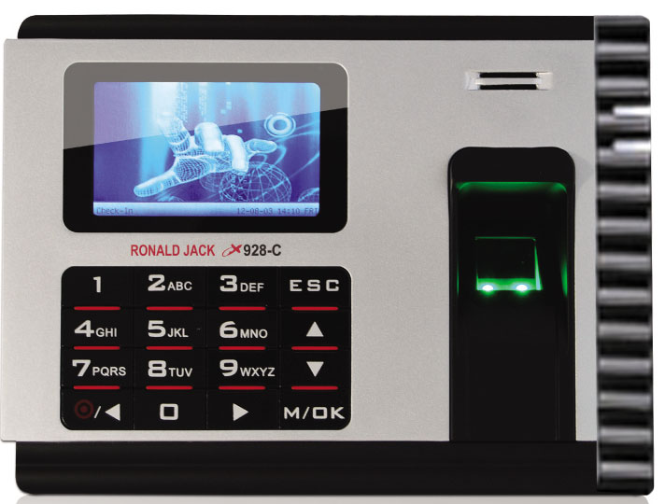

Hình 1.1 Hình máy chấm công RonaldJack

Tuy nhiên có nhiều trường hợp những hệ thống trên không giải quyết được. Ví dụ cụ thể như nhà máy đặt ở một nơi khác nhau, văn phòng quản lý ở một nơi khác nhau.. đều đó làm cho người quản lý khó khăn hơn trong việc kiểm soát nội bộ công ty. Biết được những khó khăn đó, nhóm áp dụng những công nghệ mới trong lĩnh vực IoT nói riêng cũng như ngành IT nói chung để nghiên cứu và phát triển đề tài “Hệ thống chấm công bằng vân tay”. Trong đó, bao gồm hệ thống phần cứng để quét vân tay và ứng dụng Web để quản lý cũng như kiểm soát nhân viên trong công ty, xí nghiệp.

## **1.2 Giới thiệu đề tài**

Hệ thống chấm công văn phòng dựa trên những nguyên lý quản lý nhân sự theo kiểu truyền thống nhưng được áp dụng những công nghệ, kĩ thuật để tạo ra hệ thống chấm công hiện đại, phù hợp với xã hội hiện nay.

Hệ thống chấm công hoạt động dựa trên 2 phần:

* Fingerprint Hardware: Bao gồm những thành phần cứng được xây dựng trên board STM32F0, module để quét vân tay và ESP8266 để gửi dữ liệu lên server.
* Fingerprint Web: Là nơi nhận dữ liệu từ Fingerprint Hardware gửi lên và quản lý nhân viên trên nền tảng Web ở mọi nơi.

## **1.3 Tình hình sản phẩm ngoài thị trường hiện nay**

Hiện nay trên thị trường, sản phẩm đã được nghiên cứu và phát triển rất nhiều mẫu mã cũng như tính năng khác nhau. Một số công ty đã nghiên cứu và sản xuất ra ngoài thị trường như RONALDJACK, Suprema BioEntry…

Tuy nhiên chưa có những sản phẩm nào phát triển theo ứng dụng Internet of Things và thiếu một ứng dụng Web để quản lý nhân viên.

## **1.4 Mục đích, đối tượng và phạm vi nghiên cứu**

### **1.4.1 Mục đích nghiên cứu**

* Khóa luận tập trung nghiên cứu và phát triển hệ thống chấm công bằng vân tay tích hợp ứng dụng Web để quản lý nhân viên.
* Khóa luận sử dụng Module R307 được dùng để quét vân tay, board STM32F0 điều khiển trung tâm cùng các module hỗ trợ khác như ESP8266… để tạo nên một hệ thống hoàn chỉnh. Cụ thể đề tài khóa luận thực hiện:
* Tìm hiểu cơ chế hoạt động của module R307 để tìm ra cơ chế phù hợp với hệ thống.
* Tìm hiểu giao tiếp giữa các thành phần trong hệ thống như Module R307, board STM32F0, ESP8266, MicroSD Card, LCD TFT…
* Xây dựng một ứng dụng Web hoàn chỉnh để quản lý nhân viên và theo dõi quá trình hoạt động của công ty.
* Xác định năng lượng cần thiết cho quá trình hoạt động của hệ thống.
* Kết nối hệ thống với Broker Server.
* Nhằm ứng dụng công nghệ mới trong lĩnh vựa Internet of Things để tạo ra một sản phẩm đảm bảo mọi chức năng hoạt động tốt.
* Cung cấp giải pháp quản lý con người bằng công nghệ quét vân tay.

### **1.4.2 Đối tượng nghiên cứu**

Các thiết bị để lắp ráp hệ thống quét vân tay và ứng dụng Web để quản lý nhân viên.

### **1.4.3 Phạm vi nghiên cứu**

Trong giới hạn của đề tài, nhóm giới hạn nghiên cứu module quét vân tay với số lượng nhân viên là 100 người.

Ngoài ra, nhóm phát triển Web Server ở môi trường local.

## **1.5 Phương pháp thực hiện**

Nhóm đã tìm và nghiên cứu những tài liệu liên quan đến các thành phần của hệ thống để rút ra những thông tin cần thiết để phục vụ cho đề tài của khóa luận. Sau đó, nhóm từng bước hiện thực các thành phần của hệ thống. Cuối cùng, kết nối tất cả các thành phần của hệ thống và giải quyết các vấn đề phát sinh để hoàn thiện hệ thống.

* Tìm hiểu quy trình chấm công của các công ty, xí nghiệp và cách quản lý nhân viên để xây dựng một quy luật chung cho cơ chế hoạt động của hệ thống.
* Tìm hiểu các tài liệu, dự án đã và đang được phát triển trên module R307 và đặc biệt là tài liệu datasheet của hãng SFG.
* Tìm hiểu các tài liệu về ESP8266 để lựa chọn phiên bản module ESP8266 và nền tảng phát triển phù hợp. Sau đó tìm hiểu giao thức MQTT để ứng dụng vào đề tài.
* Tìm hiểu về lập trình giao diện Web qua các bài viết, hướng dẫn trên mạng Internet để thiết kế giao diện web bằng mã HTML, CSS, jQuery, AngularJS. Sau đó tiếp tục sử dụng HTML Responsive Web Design để tối ưu giao diện Web cho phù hợp với đa dạng độ phân giải của màn hình các thiết bị như máy tính, điện thoại hoặc máy tính bảng.
* Tìm hiểu PHP, MySQl để thiết kế Database và xây dựng Backend bao gồm các API.
* Tìm hiểu MQTT Protocol để kết hợp với Broker CloudMQTT và ngôn ngữ PHP ở Backend, ESP8266.
* Giải quyết các vấn đề về độ chính xác của module, năng lượng trong hệ thống, độ ổn định và phản hồi nhanh hơn.

## **1.6 Ý nghĩa lý luận và thực tiễn của đề tài**

Việc nghiên cứu và phát triển các giải pháp quản lý nhân viên thông qua Internet có ý nghĩa lớn và góp phần vào sự phát triển của xu hướng Internet of Things hiện nay.

Ngày nay với sự tiến bộ của khoa học kỹ thuật và công nghệ, các thiết bị điện tử ra đời ngày càng nhiều chủng loại cũng như tính năng sử dụng. Bên cạnh đó nhu cầu sử dụng các thiết bị sinh hoạt, giải trí cũng như góp phần nâng cao hiệu suất công việc ngày càng cao. Trên thế giới, nhất là các quốc gia thuộc Châu Âu hay Mỹ thì mô hình hệ thống chấm công vân tay đã được phát triển từ sớm và góp phần nâng cao đời sống của họ cũng như việc quản lý con người. Ở nước ta hiện nay, sản phẩm này cũng đang được các công ty tính tới trong việc quản lý nhân sự của công ty để đem lại hiệu quả cao. Vì thế các công ty sản xuất các thiết bị IoT luôn luôn tìm hiểu và phát triển để nâng cao chất lượng của sản phẩm.

Từ những nhu cầu thực tế đó, nhóm mong muốn với đề tài khóa luận “Xây dựng hệ thống chấm công cho văn phòng” sẽ đưa được những nền tảng và kỹ thuật hiện đại của thế giới áp dụng vào điều kiện thực tế trong nước. Kết quả nghiên cứu và thực hiện đề tài sẽ được áp dụng cho nhiều đối tượng khác nhau trong dân dụng cũng như trong sản xuất công-nông nghiệp như:”Quản lý dân số trong một vùng”, “Thanh toán bằng vân tay”, hay xa hơn là việc quản lý dân số trên cả nước.

## 1.7 **Thuận lợi và khó khăn**

### 1.7.1 Thuận lợi

Trong quá trình làm đề tài, nhóm nhận được sự hướng dẫn và giúp đỡ nhiệt tình của người thân, gia đình bạn bè và đặc biệt là giảng viên hướng dẫn đề tài.

Ngoài ra, hiện nay sự phát triển của công nghệ trong các lĩnh vực hệ thống nhúng cũng như Web đã đem lại cho nhóm nhiều tài liệu bổ ích từ các diễn đàn, mạng xã hội cũng như những kiến thức rộng rãi từ trường để giải quyết các vấn đề trong quá trình làm đề tài.

Sự hợp tác tốt giữa các thành viên trong nhóm thực hiện đề tài là một phần đóng góp cho sự thành công của đề tài. Ngoài ra, với sự học hỏi và chịu khó học những công nghệ mới, luôn luôn tìm giải pháp tối ưu cũng là nguồn lực để nhóm hoàn thành tốt đề tài này.

### 1.7.2 Khó khăn

Module R307 được sử dụng trong phạm vi của đề tài chưa thực sự tốt và rất mới nên tài liệu tham khảo còn hạn chế.

Kiến thức và kinh nghiệm của nhóm trong lập trình Web còn hạn chế nên khó khăn trong việc xây dựng Web có giao diện thân thiện và bảo mật trong thời gian ngắn.

# **CHƯƠNG 2. CƠ SỞ LÝ THUYẾT**

## **Giao thức UART**

### **Khái niệm**

UART (Universal Asynchronous Receiver - Transmitter) là bộ truyền nhận nối tiếp không đồng bộ

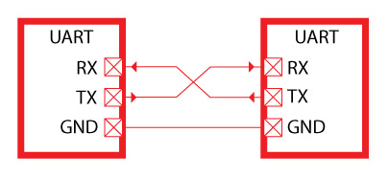

Hình 2.1 Sơ đồ giao tiếp UART

Các thông số cơ bản

* Baund rate: Khoảng thời gian dành cho 1 bit được truyền. Phải được cài đặt giống nhau ở gửi và nhận.
* Frame: Khung truyền quy định về số bit trong mỗi lần truyền.
* Start bit: là bit đầu tiên được truyền trong 1 Frame. Báo hiệu cho thiết bị nhận có một gói dữ liệu sắp được truyền đến.
* Data: dữ liệu cần truyền. Bit có trọng số nhỏ nhất LSB được truyền trước sau đó đến bit MSB.
* Parity bit: bit kiểm tra dữ liệu.
* Stop bit: là bit báo cho thiết bị rằng các data đã được gửi xong. Thiết bị nhận sẽ tiến hành kiểm tra khung truyền nhằm đảm bảo tính đúng đắn của dữ liệu.

### **Hoạt động**

Để bắt đầu cho việc truyền dữ liệu bằng UART, một START bit được gửi đi, sau đó là các bit dữ liệu và kết thúc quá trình truyền là STOP bit.

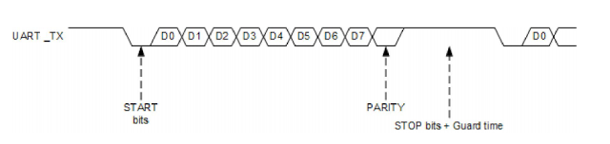

Hình 2.2 Quá trình truyền dữ liệu

Khi ở trạng thái chờ mức điện thế ở mức 1 (high).

Khi bắt đầu truyền, START bit sẽ chuyển từ 1 xuống 0 để báo hiệu cho bộ nhận là quá trình truyền dữ liệu sắp xảy ra.

Sau START bit là đến các bit dữ liệu D0-D7 (các bit này có thể ở mức High or Low tùy theo dữ liệu).

Cuối cùng là STOP bit là 1 báo cho thiết bị rằng các bit đã được gửi xong. Thiết bị nhận sẽ tiến hành kiểm tra khung truyền nhằm đảm báo tính đúng đắn của dữ liệu.

## **Giao thức MQTT**

### **Giới thiệu tổng quan và lịch sử hình thành**

* MQTT (Message Queuing Telemetry Transport) là một giao thức gửi dạng Publish/Subscribe sử dụng cho các thiết bị Internet of Things với băng thông thấp, độ tin cậy cao và khả năng được sử dụng trong mạng lớn không ổn định.
* Bởi vì giao thức này sử dụng băng thông thấp trông môi trường có độ trễ cao nên nó là một giao thức lý thưởng cho các ứng dụng M2M.
* MQTT cũng là giao thức được sử dụng cho một trong những ứng dụng hot nhất hiện nay là Facebook Messenger.
* MQTT dược phát minh bởi Andy Stanford – Clark (IBM) và Arlen Nipper (EUROTECH) cuối năm 1999 khi nhiệm vụ của họ là tạo ra một giao thức sao cho sự hao phí năng lượng và băng thông là thấp nhất để kết nối đến đường ống dẫn dầu thông qua kết nối của vệ tinh.

Quá trình phát triển

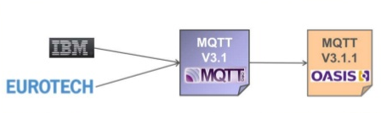

Hình 2.3 Quá trình phát triển MQTT

### **Các tính năng và đặc điểm nổi bật**

- Dạng truyền message theo mô hình Publish/Subscribe việc truyền tin phân tán một – nhiều, tách biệt với phần ứng dụng.

- Việc truyền thông điệp là luôn không quan tâm đến nội dung được truyền.

- Sử dụng TCP/IP là giao thức nền.

- Tồn tại ba mức độ tin cậy cho việc truyền dữ liệu

* + Hầu như chỉ 1 lần
  + Ít nhất 1 lần
  + Chính xác chỉ 1 lần

- Phần bao bọc dữ liệu truyền nhỏ (có độ dài cố định luôn là 2 byte) và được giảm đến mức tối thiểu để giảm tải cho đường truyền.

### **2.2.3 Mô hình Pub/Sub và cơ chế hoạt động**

**Mô hình mẫu Pub/Sub**

* Thành phần:
* Publisher – nơi gửi thông điệp
* Subscriber – nơi nhận thông điệp
* Broker – điểm trung gian
* Đặc điểm nổi bậc:
* Tách biệt giữa Publisher và Subscriber
* Cả Publisher và Subscriber đều là Client và nó luôn kết nối đến 1 Broker trung tâm

**Tính thừa kế và những đặc điểm riêng**

* Tính thừa kế:
* Space decoupling (Không gian tách biệt)
* Time decoupling (Thời gian tách biệt)
* Synchronization decoupling (Sự đồng bộ riêng lẻ)
* Đặc điểm riêng biệt
* MQTT sử dụng cơ chế lọc thông điệp dựa vào tiêu đề (subject - based).
* MQTT có một tầng gọi là chất lượng dịch vụ (Quality of Services - QoS). Nó giúp cho dễ dàng nhận biết được là message có được truyền thành công hay không.

**Cơ chế hoạt động**

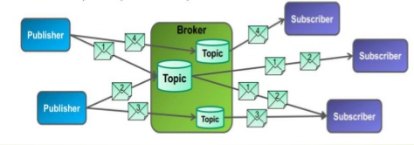

Hình 2.4 Cơ chế hoạt động của MQTT

MQTT hoạt động theo cơ chế Client/Server, nơi mà mỗi thiết bị kết nối là một Client và kết nối đến một máy chủ, có thể hiểu như một điểm trung gian (Broker), thông qua giao thức TCP/IP (Transmission Control Protocol). Broker chịu trách nhiệm điều phối tất cả các thông điệp giữa phía gửi đến đúng địa chỉ nhận.

MQTT là giao thức định hướng bản tin. Mỗi bản tin là một đoạn rời rạc của tính hiệu và Broker không thể nhìn thấy. Mỗi bản tin được Publish một địa chỉ, có thể hiểu như một kênh (Topic). Client đăng kí vào một vài kênh để nhận/gửi dữ liệu, gọi là Subscribe. Client có thể Subscribe vào nhiều kênh. Mỗi Client sẽ nhận được dữ liệu khi bất kì trạm nào khác gửi dữ liệu vào kênh đã đăng kí. Khi một Client gửi một bản tin đến một nơi nào đó gọi là Publish.

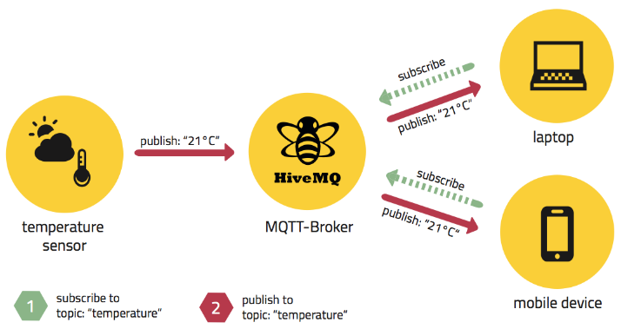

Hình 2.5 Cơ chế hoạt động MQTT

Định dạng thông điệp

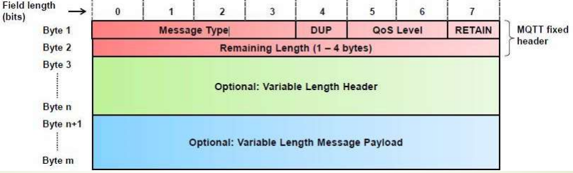

Hình 2.6 Định dạng thông điệp trong MQTT

### **2.2.4 Chất lượng dịch vụ MQTT**

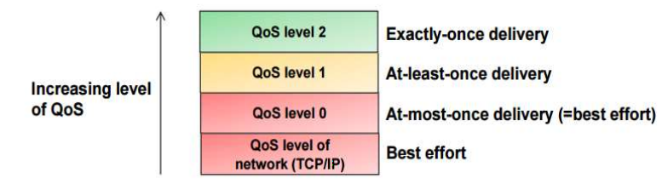

Hình 2.7 Các mức chất lượng dịch vụ

Với độ tin cậy ở mức 0, việc truyền nhận dựa hoàn toàn vào tính tin cậy của TCP/IP.

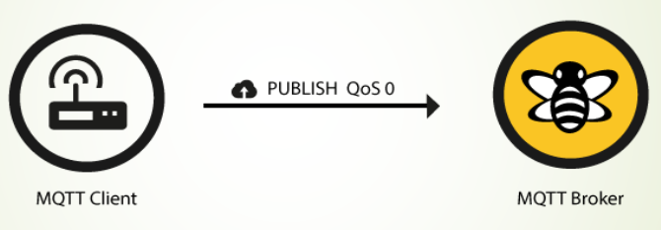

Hình 2.8 QoS 0 trong MQTT

Với độ tin cậy ở mức 1, các thông điệp được đảm bảo sẽ nhận nhưng có thể lặp.

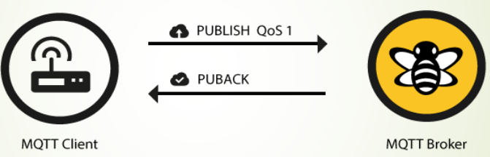

Hình 2.9 QoS 1 trong MQTT

Với độ tin cậy ở mức 2, là sự kết hợp hoàn hảo của hai mức độ tin cậy trước đó.

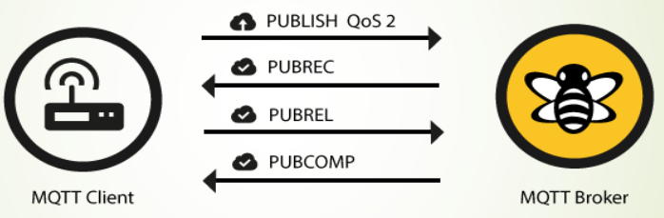

Hình 2.10 QoS 2 trong MQTT

### **2.2.5 Luồng làm việc chính trong MQTT**

* Luồng kết nối trong MQTT

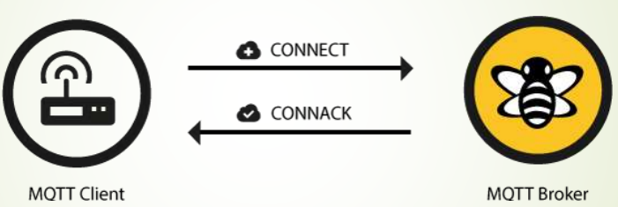

Hình 2.11 Luồng kết nối trong MQTT

* Luồng gửi dữ liệu trong MQTT

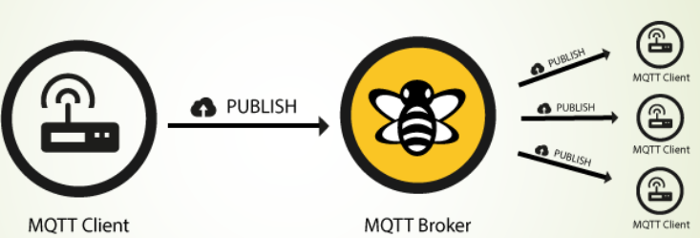

Hình 2.12 Luồng gửi dữ liệu trong MQTT

* Luồng đăng kí trong MQTT

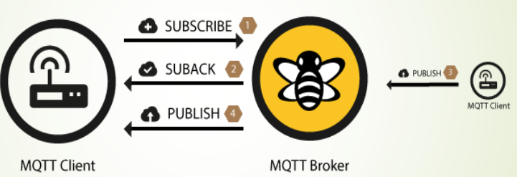

Hình 2.13 Pub/Sub trong MQTT

* Luồng hủy đăng kí trong MQTT

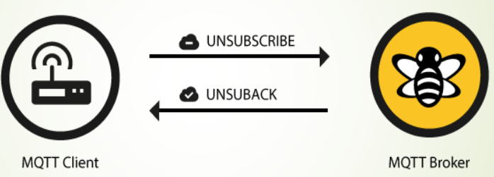

Hình 2.14 UnSubscribe trong MQTT

## **Chuẩn truyền thông SPI**

### **2.3.1 Khái niệm**

SPI ([1]) (Serial Peripheral Bus) được phát triển bởi Motorola. Đây là một chuẩn đồng bộ nối tiếp để truyền dữ liệu ở chế độ song công toàn phần (full- duplex) tức trong cùng một thời điểm có thể xảy ra đồng thời quá trình truyền và nhận. Đôi khi SPI còn được gọi là chuẩn giao tiếp 4 dây (Four-wire).

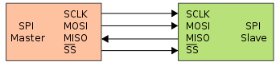

Hình 2.15 Sơ đồ giao tiếp SPI

SPI là giao diện đồng bộ, bất cứ quá trình truyền nào cũng được đồng bộ hóa với tín hiệu clock chung. Tín hiệu này sinh ra bởi master.

Trong giao diện SPI có bốn tín hiệu số:

* MOSI hay SI – cổng ra của bên Master (Master Out Slave In). Đây là chân dành cho việc truyền tín hiệu từ thiết bị chủ động đến thiết bị bị động.
* MISO hay SO – Công ra bên Slave (Master IN Slave Out). Đây là chân dành cho việc truyền dữ liệu từ Slave đến Master.
* SCLK hay SCK là tín hiệu clock đồng bộ (Serial Clock). Xung nhịp chỉ được tạo bởi Master.
* CS hay SS là tín hiệu chọn vi mạch (Chip Select hoặc Slave Select). SS sẽ ở mức cao khi không làm việc. Nếu Master kéo SS xuông thấp thì sẽ xảy ra quá trình giao tiếp.

### **2.3.2 Hoạt động**

Mỗi chip Master hay Slave có một thanh ghi dữ liệu 8 bits. Cứ mỗi xung nhịp do Master tạo ra trên đường giữ nhịp SCK, một bit trong thanh ghi dữ liệu của Master được truyền qua Slave trên đường MOSI, đồng thời một bit trong thanh ghi dữ liệu của chip Slave cũng được truyền qua Master trên đường MISO. Do 2 gói dữ liệu trên 2 chip được gởi qua lại đồng thời nên quá trình truyền dữ liệu này được gọi là “song công”.

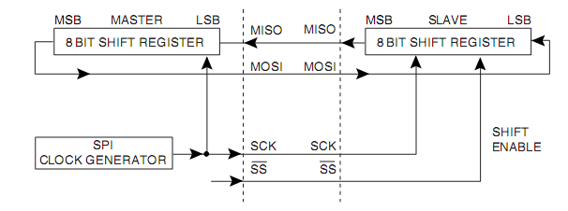

Hình 2.16 Truyền dữ liệu trong SPI

Cực của xung giữ nhịp, phase và các chế độ hoạt động: cực của xung giữ nhịp (Clock Polarity) được gọi tắt là CPOL là khái niệm dùng chỉ trạng thái của chân SCK ở trạng thái nghỉ. Ở trạng thái nghỉ (Idle), chân SCK có thể được giữ ở mức cao (CPOL=1) hoặc thấp (CPOL=0). Phase (CPHA) dùng để chỉ cách mà dữ liệu được lấy mẫu (sample) theo xung giữ nhịp. Dữ liệu có thể được lấy mẫu ở cạnh lên của SCK (CPHA=0) hoặc cạnh xuống (CPHA=1). Sự kết hợp của SPOL và CPHA làm nên 4 chế độ hoạt động của SPI.

## **Tổng quan về Framework AngularJS**

### **Khái niệm về AngularJS**

AngularJS là một JavaScript framework được phát triển bởi Google, là mã nguồn mở và được sinh ra để đáp ứng nhu cầu xây dựng một Website theo Single Page Application.

AngularJS phiên bản đầu tiên được release vào ngày 20.10.2017 và phiên bản mới nhất hiện tại là Angular 5.

### **Đặc trưng của AngularJS**

* Phát triển dựa trên Javascript.
* Tạo ra các ứng dụng client-side theo mô hình MVC (Model – View - Controller).
* Khả năng tương thích cao, tự động xử lý mã javascript để phù hợp với mỗi trình duyệt.
* Mã nguồn mở, miễn phí hoàn toàn và được sử dụng rộng rãi.

### **Các tính năng cơ bản của AngularJS**

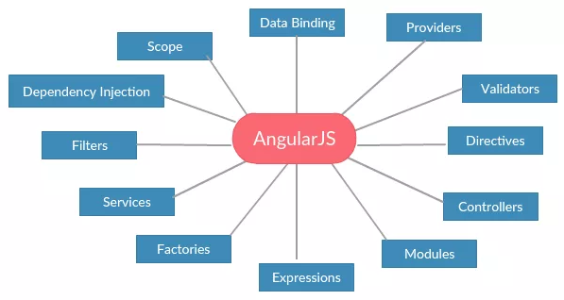

Hình 2.17 Các thành phần cơ bản trong AngularJS

* Data-binding: tự động đồng bộ dữ liệu giữa Model và View.
* Scope: Đây là những đối tượng kết nối giữa Controller và View.
* Controller: Những hàm Javascript xử lý data kết hợp giữa Model và View.
* Service: Các service để thao tới với những API của ngôn ngữ Backend như PHP, .NET…
* Filter: Bộ lọc ra các thành phần của một mảng và trả về mảng mới.
* Directives: giúp tạo ra các thẻ HTML (View) tùy chỉnh.
* Templates: hiển thị thông tin từ Controller, đây là một thành phần của Views.
* Routing: chuyển đổi giữa các Action trong Controller.
* MVC: Mô hình chia thành 3 phân riêng biệt (Model – View - Controller).
* Deep Linking: Liên kết sâu cho phép bạn mã hóa trạng thái của ứng dụng trong các URL để nó có thể đánh dấu được với công cụ tìm kiếm
* Dependency Injection: Tính năng tái sử dụng component.

### **Ưu và nhược điểm trong AngularJS**

* Ưu điểm
* Cung cấp khả năng tạo ra các một ứng dụng Single Page Application dễ dàng.
* Cung cấp khả năng data binding tới HTML, khiến cho người dùng cảm giác linh hoạt, thân thiện.
* Dễ dàng Unit Test.
* Dễ dàng tái sử dụng component.
* Giúp lập trình viên viết code ít hơn với nhiều chức năng hơn.
* Chạy được trên các loại trình duyệt, trên cả PC lẫn mobile.
* Nhược điểm
* Không an toàn: được phát triển từ javascipt cho nên ứng dụng được viết bởi AngularJS không an toàn. Nên có sự bảo mật và xác thực phía server sẽ giúp ứng dụng trở nên an toàn hơn.
* Nếu người sử dụng ứng dụng của vô hiệu hóa Javascript thì AngularJS không hoạt động.

### **Single Page Application**

Trước khi ra đời, kiến trúc phổ biến của các công nghệ Web là Client – Server. Về phía Server, dù là bất kỳ ngôn ngữ nào, tóm lại cũng chỉ là Database, hệ thống Backend để truy xuất dữ liệu từ Database và một hệ thống làm việc với HTTP Protocol để gửi nhận request, xử lý request và trả lại response cho người dùng.

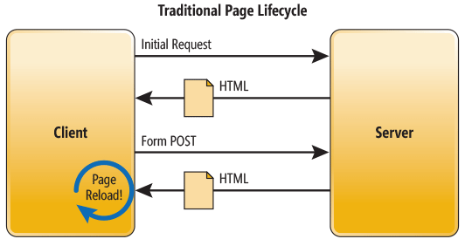

Hình 2.18 Mô hình Web truyền thống

Như mô hình Web truyền thống, Khi Client gửi reuqest thì server tính toán và trả về trang Web đó dưới dạng mã HTML và hầu như không có bất kì sự liên kết nào giữa 2 yêu cầu gần nhau. Do đó khi có nhiều yêu cầu được đưa ra thì quá trình tính toán sẽ diễn ra lâu hơn và nặng hơn.

Với một Web IoT, việc response trả về phải nhanh để tiết kiệm data. Vì thế, nhóm đã chọn công nghệ gọi là Single Page Application (SPA) để giải quyết bài toán trên.

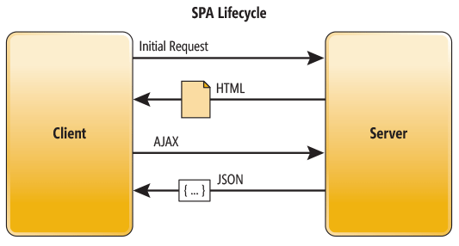

Hình 2.19 Mô hình Web SPA

Với công nghệ SPA, khi Client gửi request lần đầu thì server sẽ tính toán và trả về trang Web dưới dạng HTML. Tuy nhiên ở những lần yêu cầu tiếp theo thì Client chỉ phải request những phần nào cần và Server sẽ chỉ trả dữ liệu với dạng JSON. Đều đó giúp rút ngắn thời gian truyền tải. Hay nói cách khác SPA chỉ load những nội dung cần thiết.

## **Tổng quan về PHP và Web API**

PHP ( PHP :Hypertext Preprocessor ) là một ngôn ngữ lập trình kịch bản hay là một loại mã lệnh được viết cho Server. Dễ dàng nhúng vào HTML. Do đó tối ưu hóa cho các ứng dụng Web, tốc độ nhanh, dễ học và thời gian xây dựng sản phẩm tương đối ngắn hơn so với các ngôn ngữ khác. Vì thế, PHP đang được đông đảo các nhà phát triển trên thế giới sử dụng.

PHP là ngôn ngữ lập trình mã nguồn mở và có thể chạy được trên nhiều nền tảng khác nhau như Windows, Mac, Linux. Phiên bản đầu tiên được Rasmus Lerdorf ra mắt vào 1994. Phiên bản mới nhất là PHP 7.

Hiện nay PHP đang được phát triển thành nhiều Framework khác nhau để nâng cao chất lượng sản phẩm. Các Framework hiện nay đang được ưa chuộng như Laravel, Sympony, CodeIgniter.

Một đoạn code mẫu PHP như sau:

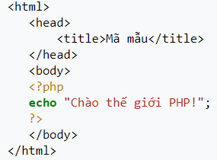

Hình 2.20 Một đoạn code đơn giản PHP

## **Tổng quan về AJAX, Jquery**

### **AJAX**

1. Khái niệm

Asynchronous JavaScript and XML là một kĩ thuật được sử dụng trong các ứng dụng Web để tạo ra các ứng dụng giàu tính tương tác. Từ “Ajax” được ông Jesse James Garrett đưa ra và dùng đầu tiên vào năm. Kĩ thuật “Ajax” là sự két hợp giữa các ngôn ngữ:

* HTML, CSS trong việc hiển thị thông tin.
* Javascript nhằm hiển thị thông tin động và tương tác với những thông tin hiển thị.
* XML thường là định dạng cho dữ liệu truyền, mặc dù bất kỳ định dạng nào cũng có thể dùng như JSON, HTML.

1. Chức năng

* Mô hình Web truyền thống

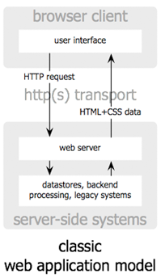

Hình 2.21 Mô hình Web truyền thống

* Mô hình Web kết hợp kĩ thuật AJAX

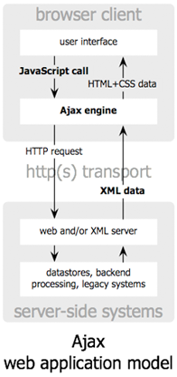

Hình 2.22 Mô hình Web khi dùng AJAX

* Ajax giúp việc xử lý thông tin trên Client thay vì trên Server như truyền thống. Server chỉ làm một việc là nhận request từ Client và trả về dữ liệu cho Client. Các ứng dụng Web truyền thống về bản chất là gửi dữ liệu từ các Form, tới Server và Server xử lý và trả về một trang Web mới. Do Server phải tạo ra một trang Web mới nên các ứng dụng chạy chậm hơn.

### **Jquery**

1. Khái niệm

jQuery là thư viện kiểu mới của JavaScript, được tạo bởi John Resig vào năm 2006 với một phương châm tuyệt vời **Write Less, do more –** Viết ít hơn, làm nhiều hơn.

Jquery làm đơn giản hóa việc truyền tải HTML, xử lý sự kiện, tạo hiệu ứng động và tương tác với AJAX.

Jquery là một bộ phận công cụ tiện ích Javascript, làm đơn giản hóa các tác vụ đa dạng với việc viết ít Code hơn.

1. Chức năng

* Thao tác DOM: jQuery giúp dễ dàng lựa chọn các phần tử DOM để traverse (duyệt) một cách dễ dàng như sử dụng CSS, và chỉnh sửa nội dung của chúng bởi sử dụng phương tiện Selector mã nguồn mở, mà được gọi là Sizzle.
* Xử lý sự kiện: jQuery tương tác với người dùng tốt hơn bằng việc xử lý các sự kiện đa dạng mà không làm cho HTML rối tung lên với các Event Handler.
* Hỗ trợ AJAX: jQuery giúp cho bạn rất nhiều để phát triển một size giàu tính năng và phản hồi tốt sử dụng công nghệ AJAX.
* Hiệu ứng: jQuery đi kèm với rất nhiều các hiệu ứng đa dạng và đẹp mắt mà lập trình viên có thể sử dụng trong các ứng dụng Web của mình.
* Gọn nhẹ: jQuery là thư viện gọn nhẹ, nó chỉ có kích cở khoảng 19KB (gzipped).

## **2.7 Linh kiện được sử dụng trong quá trình thực hiện đồ án**

### **2.7.1 Module cảm biến nhận dạng vân tay R307**

Module cảm biến nhận dạng vân tay R307 được tích hợp nhân xử lý nhận dạng vân tay, cùng với bộ nhớ flash bên trong có khả năng lưu trữ lớn. Sử dụng giao tiếp UART TTL dễ dàng giao tiếp với các dòng vi điều khiển thông dụng, thích hợp cho các ứng dụng bảo mật, chấm công.

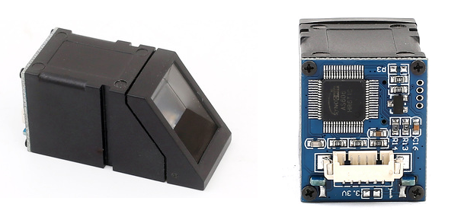

Hình 2.23 Module cảm biến nhận dạng vân tay R307

Thông số kỹ thuật

* Loại cảm biến: quang học.
* Giao tiếp: USB2.0/UART(TTL logical level).
* Thời gian nhận diện: 0.2 sec.
* Thời gian quét ảnh: 0.3 sec.
* Kích thước mẫu vân tay: 512 bytes.
* Dung lượng lưu trữ mẫu vân tay: 1000.
* Mức bảo mật: 3 (1,2,3,4,5(highest) ).
* False Acceptance Rate (FAR): ≤0.0001%.
* False Rejection Rate (FRR): ≤0.1%.
* Độ phân giải: 500 DPI.
* Điện áp hoạt động: 4.2-6 VDC.
* Dòng điện hoạt động: ≤75mA.
* Nhiệt độ hoạt động: -20 to 50 °C.

### **2.7.2 Vi điều khiển STM32F030C8T6**

Vi điều khiển STM32F030C8T6 là dòng vi điều khiển 32 bit của hãng ST Microelectronic, dựa trên nền lõi ARM Cortex-M0.

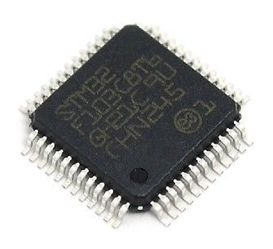

Hình 2.24 STM32F030C8T6

Thông số kỹ thuật:

* Kiến trúc ARM Cortex M0 32 bit với tốc độ tối đa 48MHz.
* Bộ nhớ: 64KB Flash, 8KB RAM.
* Chuẩn giao tiếp: I²C, SPI, UART/USART.
* Ngoại vi: ADC, DMA, PWM, WDT, RTC.
* Số chân I/O: 39.
* Điện áp hoạt động: 2.4 V ~ 3.6 V.

### **2.7.3 Module Wifi ESP8266 V12F**

Module Wifi ESP8266 V12F được tích hợp nhân xử lý SoC ESP8266 sử dụng trong các sản phẩm IoT và ứng dụng truyền nhận dữ liệu qua wifi.

Module có kích thước nhỏ gọn, antenna PCB tích hợp trên mạch, mạch được thiết kế và gia công chất lượng tốt với vỏ bọc kim loại chống nhiễu, khoảng cách truyền xa ổn định. Giá thành thấp, ứng dụng trong thực tế dễ dàng.

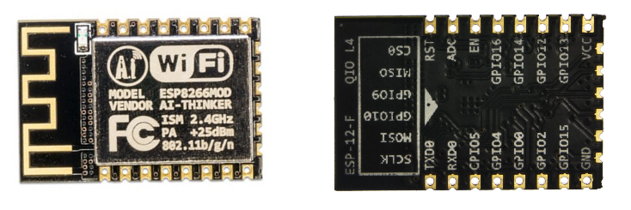

Hình 2.25 Module Wifi ESP8266 V12F

Thông số kỹ thuật

* IC chính: Wifi SoC ESP8266.
* ĐIện áp sử dụng: 3.0-3.6V.
* Dòng hoạt động: 70mA (tối đa 170mA).
* Tương thích các chuẩn wifi : 802.11 b/g/n.
* Hỗ trợ : Wi-Fi Direct (P2P), soft-AP.
* Tích hợp TCP/IP protocol stack.
* Tích hợp TR switch, balun, LNA, power amplifier and matching network.
* Tích hợp các giao tiếp SDIO 1.1 / 2.0, SPI, UART.

### **2.7.4 LCD TFT 2.4 Inch ILI9325**

LCD TFT 2.4 Inch ILI9325 sử dụng ic điều khiển là ILI9325, IC hỗ trợ điều khiển panel cảm ứng điện trở XPT2046, thích hợp cho các ứng dụng cần đến màn hình cảm ứng giúp tăng độ linh hoạt trong giao diện và thiết kế điều khiển.

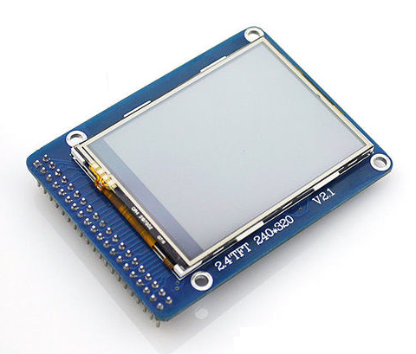

Hình 2.26 LCD TFT 2.4 Inch ILI9325

Thông số kỹ thuật

* LCD control chip: ILI9325.
* Touch control chip: XPT9325.
* Độ phân giải : 240 x 320 pixel.
* Màu sắc : 18 bit , lên đến 262,000 màu.
* Loại cảm ứng : điện trở.
* Giao tiếp song song 8/16 bit.
* Hỗ trợ khe cắm SD Card.
* Điện áp hoạt động: 3-5V.

### **Micro SD Card**

Micro SD Card là thiết bị lưu trữ dữ liệu, sử dụng công nghệ flash để ghi xóa bộ nhớ. Được sử dụng rộng rãi trong các thiết bị cầm tay, máy ảnh kỹ thuật số, smartphone,…

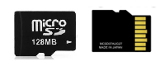

Hình 2.27 MicroSD Card

Thông số kỹ thuật

* Điện áp hoạt động:
  + Các lệnh cơ bản (CMD0, CMD15, CMD55, ACMD41): 2.0-3.6V
  + Các lệnh khác và truy cập bộ nhớ: 2.7-3.6V
* Chuẩn giao tiếp: SD mode và SPI mode.
* Tần số truyền dữ liệu: 25MHz.
* Dung lượng lưu trữ: 128MB.

### **Mạch giảm áp DC LM2596**

Mạch giảm áp DC nhỏ gọn, có khả năng giảm áp từ 35V xuống 1.5V mà vẫn đạt hiệu suất cao (92%), thích hợp cho các ứng dụng chia nguồn, hạ áp, cấp cho các thiết bị như camera, motor, robot…

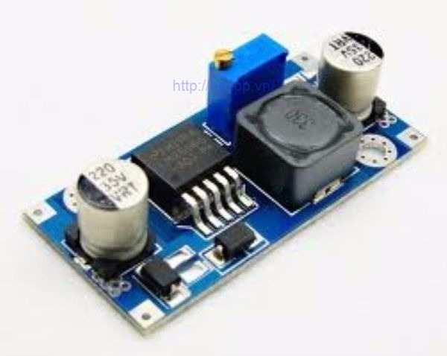

Hình 2.28 Mạch giảm áp DC LM2596

Thông số kĩ thuật:

* Điện áp đầu vào: 3 – 40V
* Điện áp đầu ra: 1.5 – 35V
* Dòng đáp ứng: 3A
* Công suất: 15W
* Hiệu suất: 92%

### **Khóa điện từ 12V**

Khóa điện từ 12V được thiết kế từ nam châm điện để mở khóa và đóng hệ thống cửa tự động. Thích hợp cho các ứng dụng nhà thông minh, của tự động.

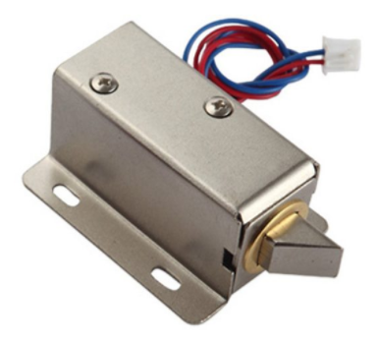

Hình 2.29 Khóa điện từ 12V

Thông số kỹ thuật

* Điện áp: 12V
* Dòng điện: 0.6A
* Công suất: 7.5W
* Chiều dài cáp: 27cm
* Trọng lượng: 142g
* Kích thước: 64 x 40 x 28mm (L X W X H)

### **Pin sạc 18650**

Pin sạc 18650 3.7V 2500mAh là loại pin thường được sử dụng cho các thiết bị điện tử như xe robot, bộ điều khiển cầm tay, sạc dự phòng.

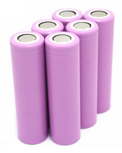

Hình 2.30 Pin sạc 18650

Thông số kỹ thuật

* Điện Áp: DC 3.7V (Khi đầy pin lên đến 4.2V).
* Dung lượng: 2500mAh.
* Dòng xả: 5A.
* Kích thước: 18x65mm.

# **CHƯƠNG 3. THIẾT KẾ VÀ HIỆN THỰC HỆ THỐNG**

## **3.1 Mô hình thiết kế tổng thể của hệ thống**

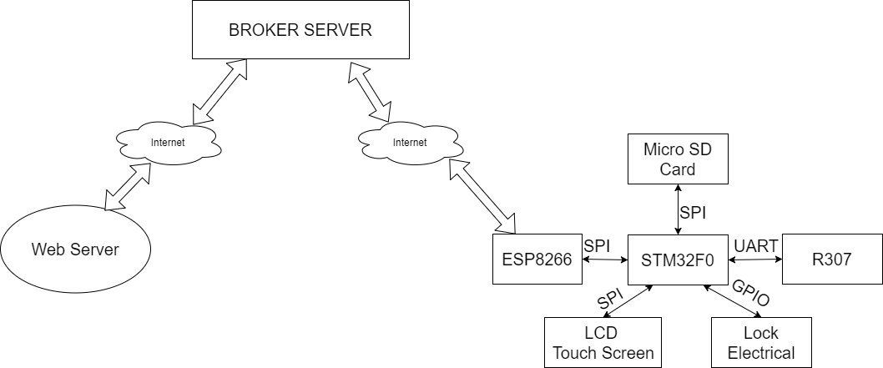

Hình 3.1 Mô hình tổng thể hệ thống

Hệ thống gồm 3 phần chính : Web Server, Broker Server và hệ thống quét vân tay.

* Web Server được viết bằng PHP hoạt động trên bất kì hệ điều hành nào. Trong phạm vi đề tài, Web Server được chạy ở môi trường local. Web Server xử lý dữ liệu gửi đến từ hệ thống quét vân tay. Sau đó gửi dữ liệu đến Broker Server. Ở chiều ngược lại, Web Server nhận dữ liệu từ hệ thống quét vân tay và xử lý để lưu xuống Database.
* Broker Server: trong phạm vi của đề tài, nhóm chọn Broker Server là cloudMQTT, là nơi trung gian giữa Web Server và hệ thống phần cứng.
* Hệ thống quét vân tay: là nơi đặt tất cả các thiết bị phần cứng bao gồm những thành phần chính như Module R307, ESP8266, Board STM32F0 và những linh kiện khác. Là nơi nhận dữ liệu khi quét vân tay và chuyển data lên Broker.

Các chức năng chính của hệ thống:

* Đăng kí nhân viên mới
* Xóa nhân viên
* Quản lý nhân viên
* Tính lương hàng tháng
* Thống kê lịch sử ra vào theo thời gian

## **3.2** **Thiết kế hệ thống phần cứng**

### **3.2.1 Thiết kế mạch vi điều khiển** **STM32F030C8T6**

Mạch được thiết kế dựa trên vi điều khiển STM32F030C8T6 lõi ARM Cortex-M0 của hãng ST Microelectronic.

Mạch bao gồm các thành phần chính:

* Vi điều khiển STM32F030C8T6.
* IC ổn áp AP2210 3.3V.
* Thạch anh chính 8Mhz.
* Thạch anh 32.768Khz cho RTC.

Thiết kế mạch nguyên lý

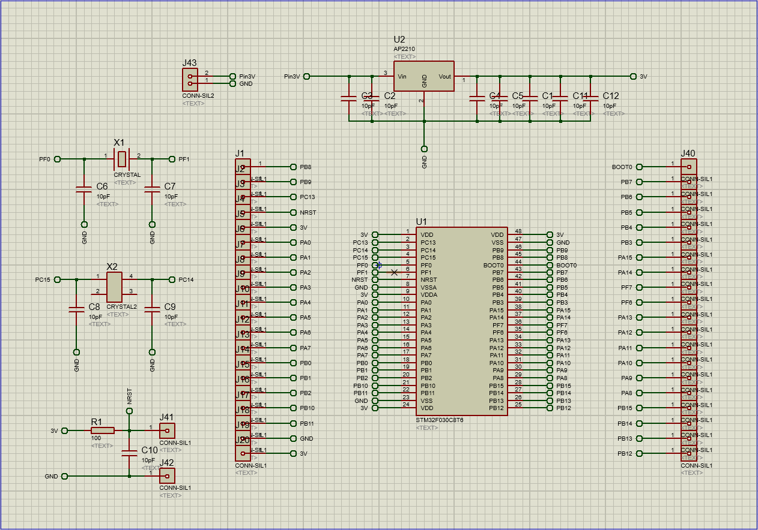

Hình 3.2 Thiết kế mạch vi điều khiển

Thiết kế mạch layout

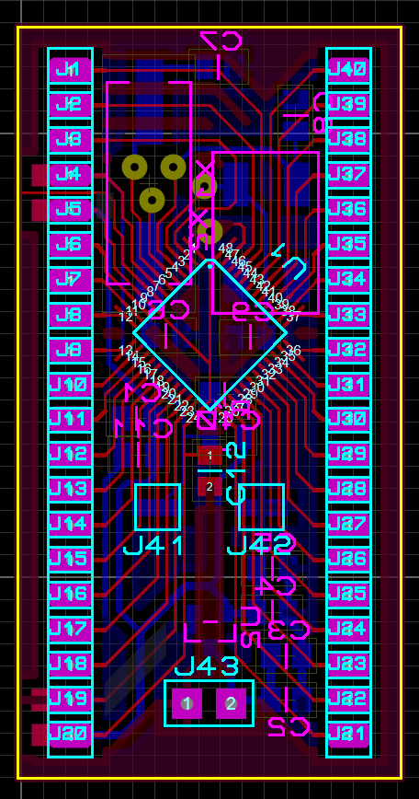

Hình 3.3 Thiết kế mạch Layout cho vi điều khiển

Gia công PCB hoàn chỉnh

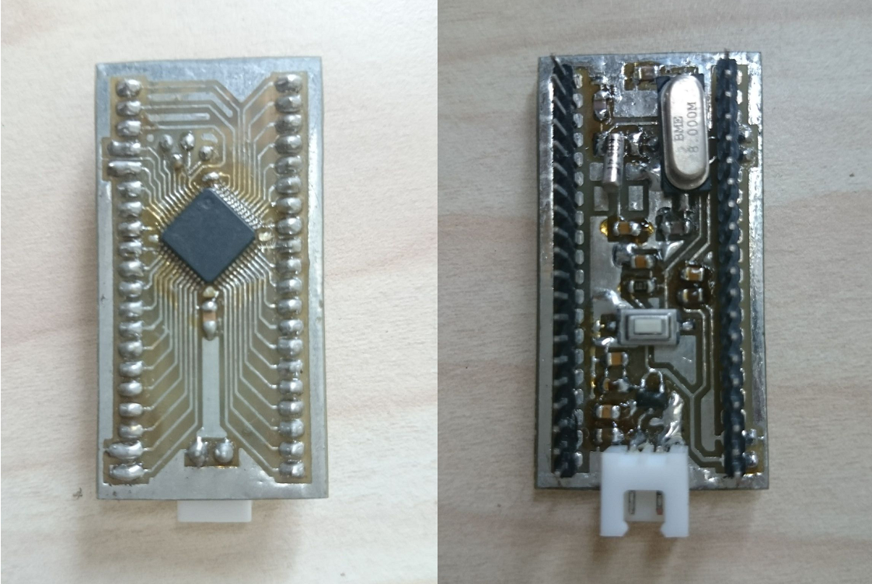

Hình 3.4 Mạch vi điều khiển hoàn chỉnh

### **3.2.2 Thiết kế mạch nguồn**

Mạch có chức năng tự động chuyển nguồn giữa nguồn điện DC 12V và nguồn pin 12V. Mục đích phòng tránh sự cố mất điện đột ngột.

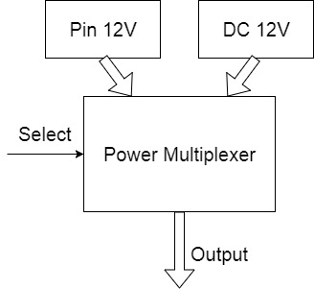

Hình 3.5 Sơ đồ tổng quát mạch nguồn

Nguyên lý hoạt động: khi có nguồn điện DC 12V cấp vào hệ thống, nguồn đầu ra được lấy từ nguồn DC 12V. Khi mất điện, mạch sẽ chuyển sang sử dụng nguồn pin 12V.

Thiết kế mạch nguyên lý

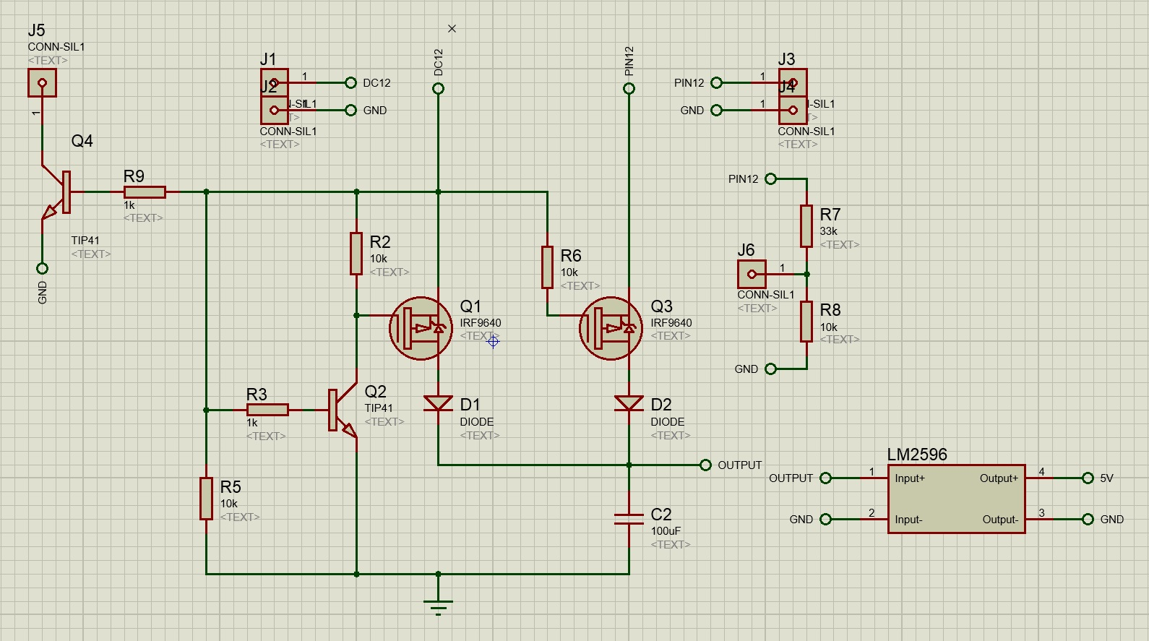

Hình 3.6 Sơ đồ nguyên lý mạch nguồn

Thiết kế mạch layout

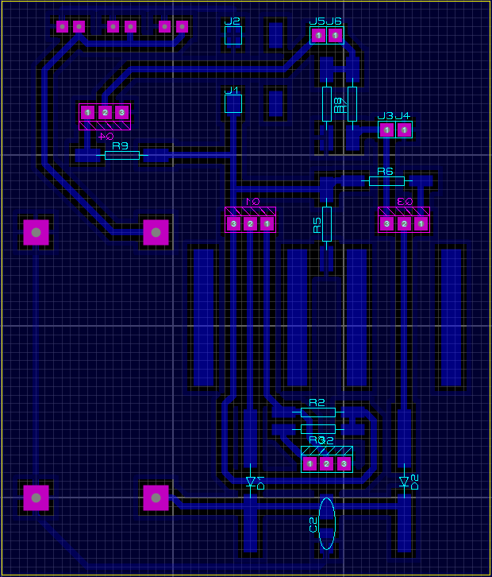

Hình 3.7 Thiết kế layout mạch nguồn

Gia công PCB hoàn chỉnh

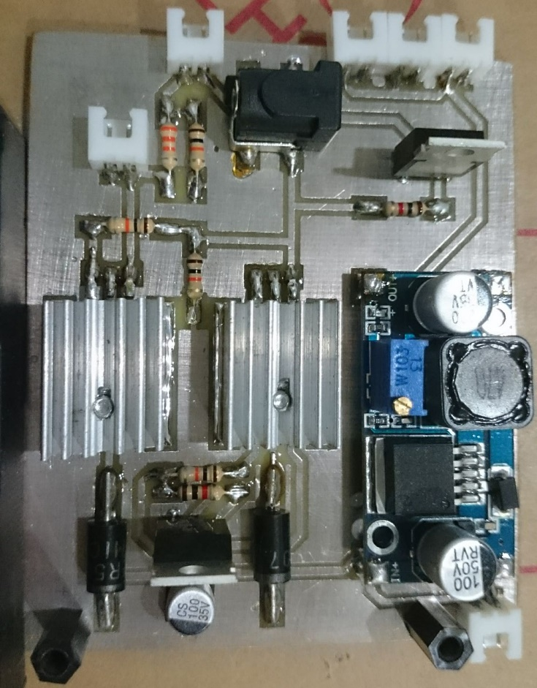

Hình 3.8 Mạch nguồn hoàn chỉnh

### **3.2.3 Thiết kế mạch trung tâm**

Mạch trung tâm có nhiệm vụ giao tiếp với các thiết bị khác như module R307, Micro SD Card, LCD TFT,…tạo thành một hệ thống điều khiển hoàn chỉnh.

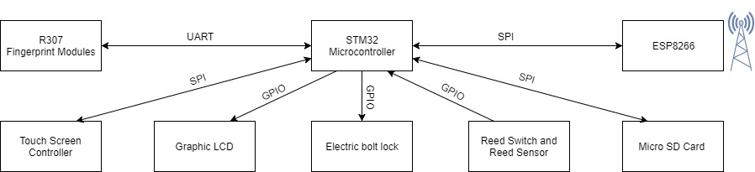

Hình 3.9 Sơ đồ tổng quát hệ thống

Thiết kế mạch nguyên lý

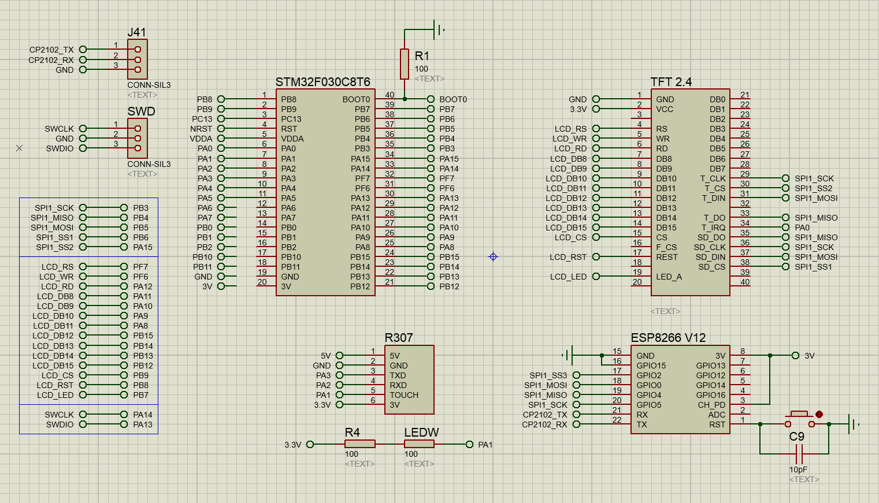

Hình 3.10 Sơ đồ nguyên lý mạch trung tâm

Thiết kế mạch layout

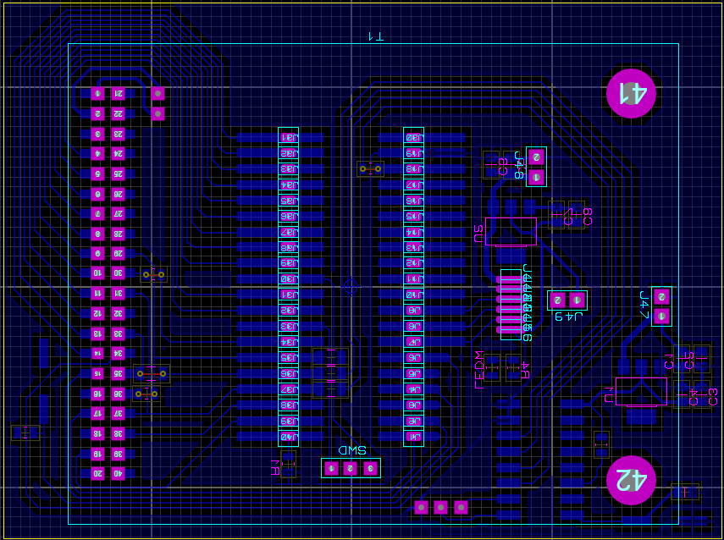

Hình 3.11 Thiết kế layout mạch trung tâm

Gia công PCB hoàn chỉnh

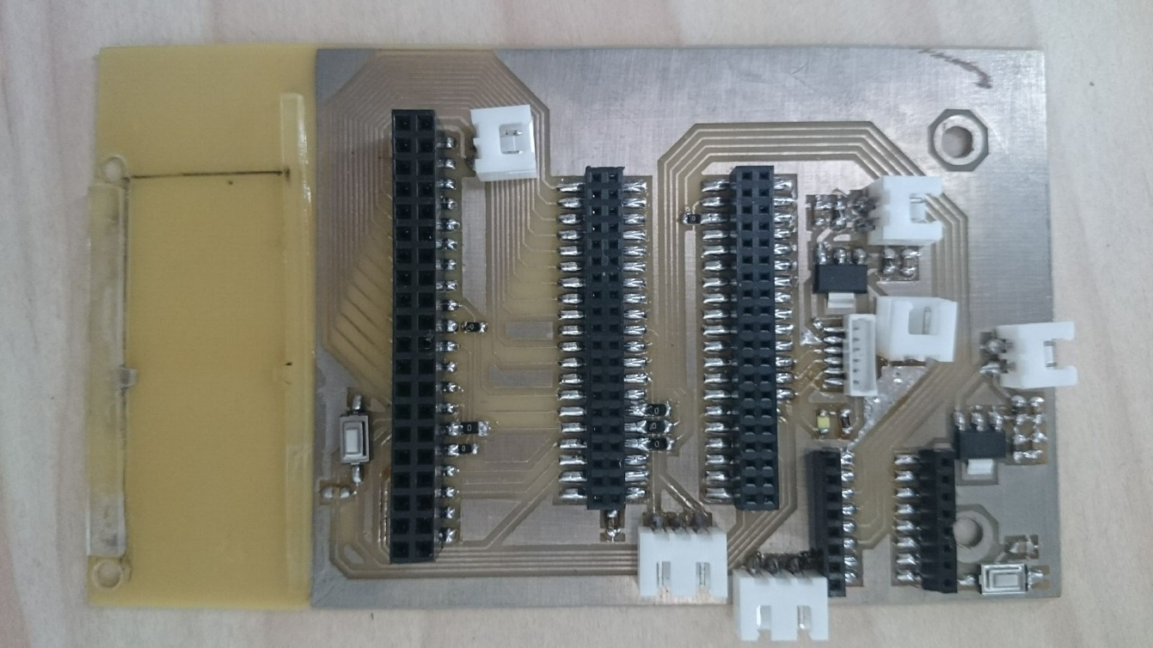

Hình 3.12 PCB mạch điều khiển

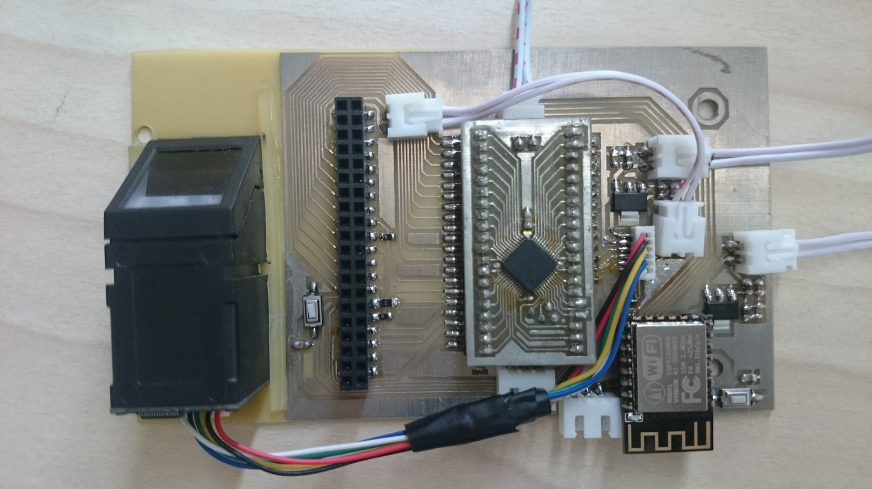

Hình 3.13 Mạch điều khiển sau khi lắp linh kiện

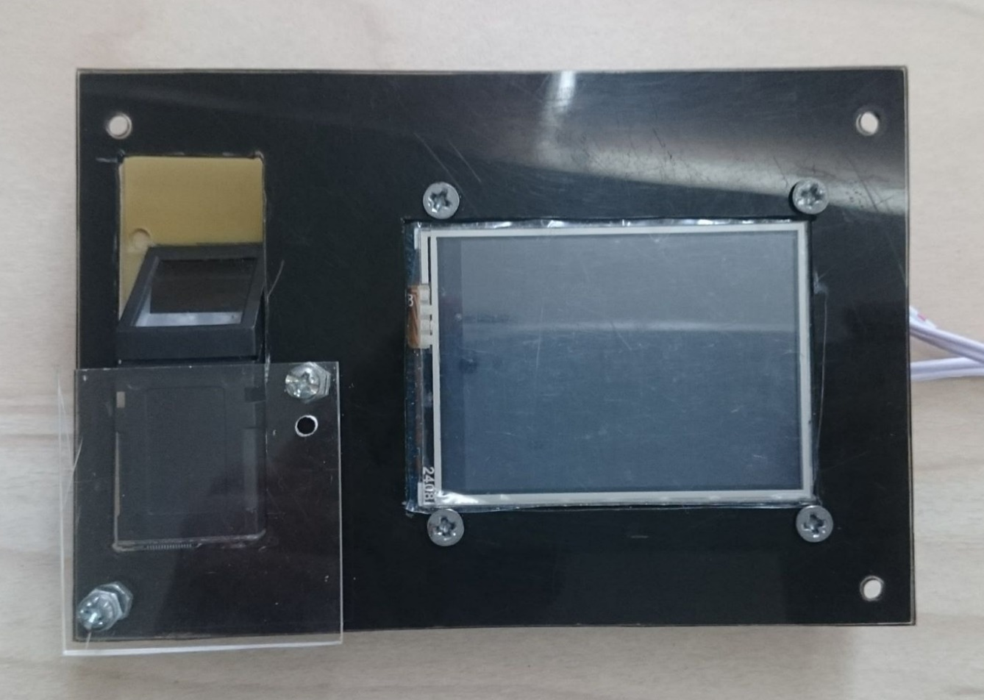

Hình 3.14 Mạch điều khiển sau khi đóng gói

### **3.2.4 Thiết kế mạch đóng ngắt khóa điện**

Do khóa điện sử dụng nguồn 12V nên cần có mạch cách ly để bảo vệ vi điều khiển.

Thiết kế mạch nguyên lý

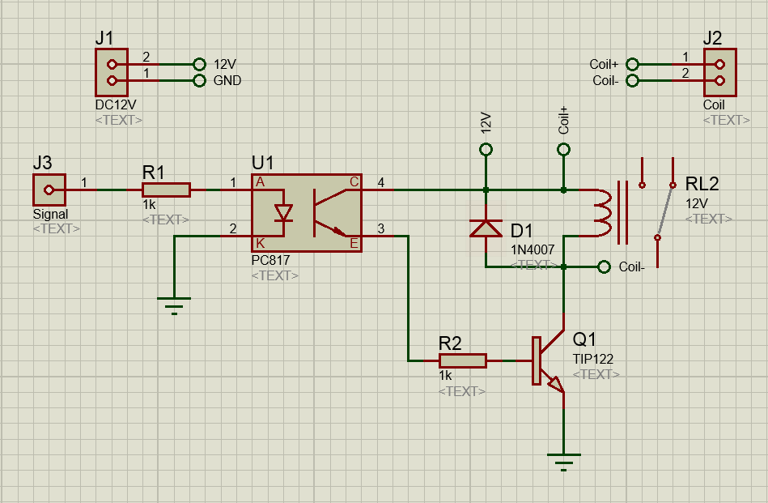

Hình 3.15 Sơ đồ nguyên lý mạch đóng ngắt khóa điện

Thiết kế mạch layout

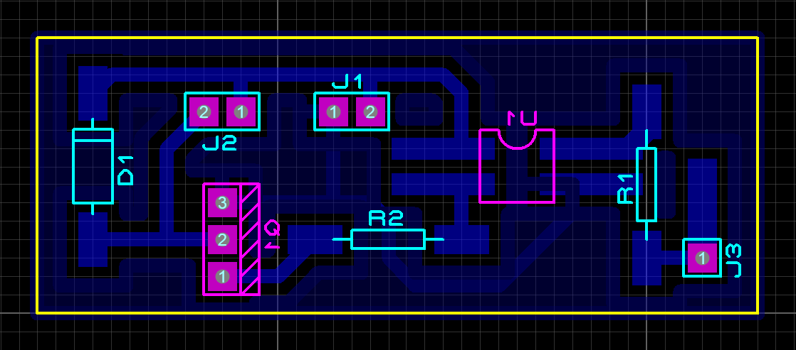

Hình 3.16 Layout mạch đóng ngắt khóa điện

Gia công PCB hoàn chỉnh

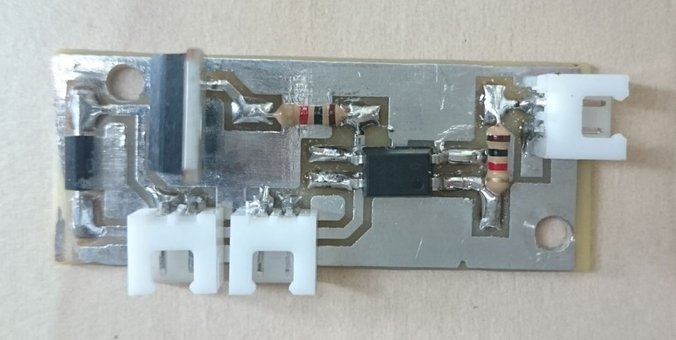

Hình 3.17 Mạch đóng ngắt khóa điện hoàn chỉnh

## **3.3 Hiện thực giao thức MQTT**

### **3.3.1 Broker**

Trong phạm vi đề tài, Broker nhóm chọn là CloudMQTT. Một Broker Server free và tương tác rất tốt cho MQTT. Broker CloudMQTT hỗ trợ khá nhiều ngôn ngữ như PHP, NodeJS, Java, Python, .NET…

Để thiết lập 1 Broker trên cloudMQTT, nhóm đã tạo tài khoản và tạo 1 TimeRecorder để quản lý quá trình Publish/Subscribe trong đề tài.

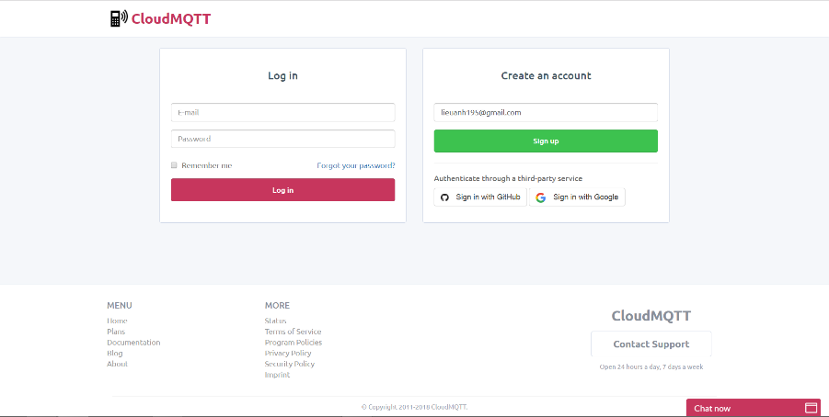

Hình 3.18 Giao diện trang chủ Broker

Sau khi đăng ký và tạo một tài khoản trên cloudMQTT, tạo 1 instance để nhận nhiệm vụ làm Broker trong quá trình hoạt đông của hệ thống.

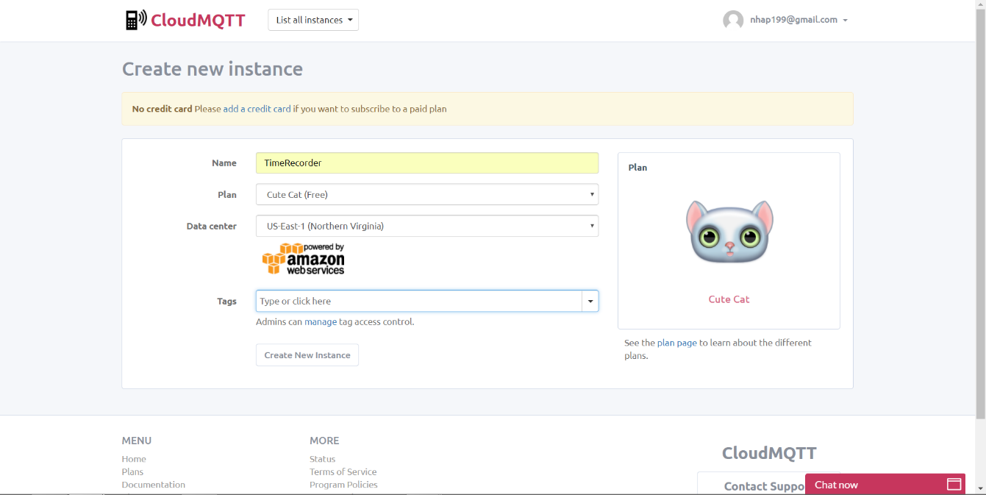

Hình 3.19 Tạo Instance

Cuối cùng thì ta có được các thông tin của Instance như Server, User, Password, Port.

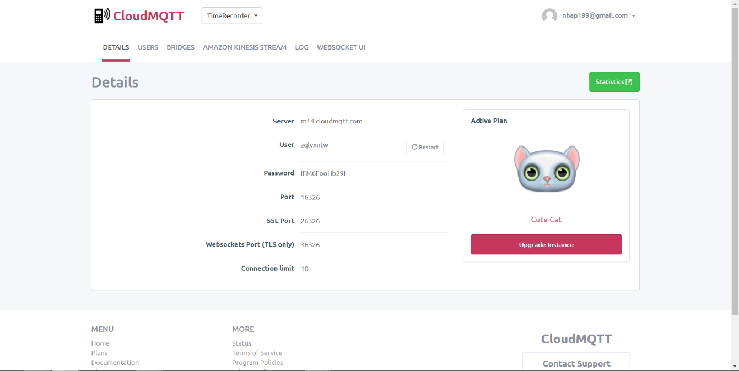

Hình 3.20 Thông tin một Instance

### **3.3.2 Client**

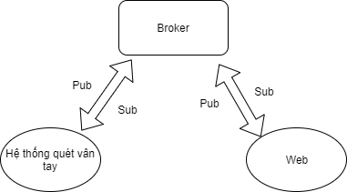

Hình 3.21 Mô hình Pub/Sub trong hệ thống

Trong giao thức MQTT, bất kì mỗi thiết bị nào kết nối tới Broker, đều được gọi là Client. Trong phạm vi của đề tài, Client ở đây gồm 2 thiết bị là ứng dụng Web và hệ thống quét vân tay.

* Hệ thống phần cứng khi Publish/Subscribe
* Ứng dụng Web khi publish/Subscribe

Mô hình Pub/Sub hoạt động theo topic, do đó mỗi topic tương ứng với mỗi sự kiện khác nhau.

|  |  |
| --- | --- |
| Topic | Chức năng |
| fingerprint/create | Đăng kí nhân viên mới |
| fingerprint/scan | Quét vân tay |
| fingerprint/delete | Xóa nhân vien |
| fingerprint/checkscan | Kiểm tra tín hiệu data khi trao đổi giữa hệ thống và Web |

Pub/Sub trong Web Server

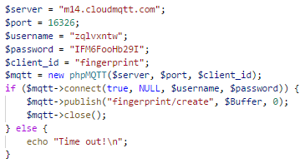

Hình 3.22 Publish trong WebServer

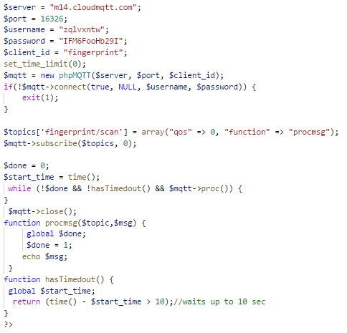

Hình 3.23 Subscribe trong WebServer

Pub/Sub trong ESP866

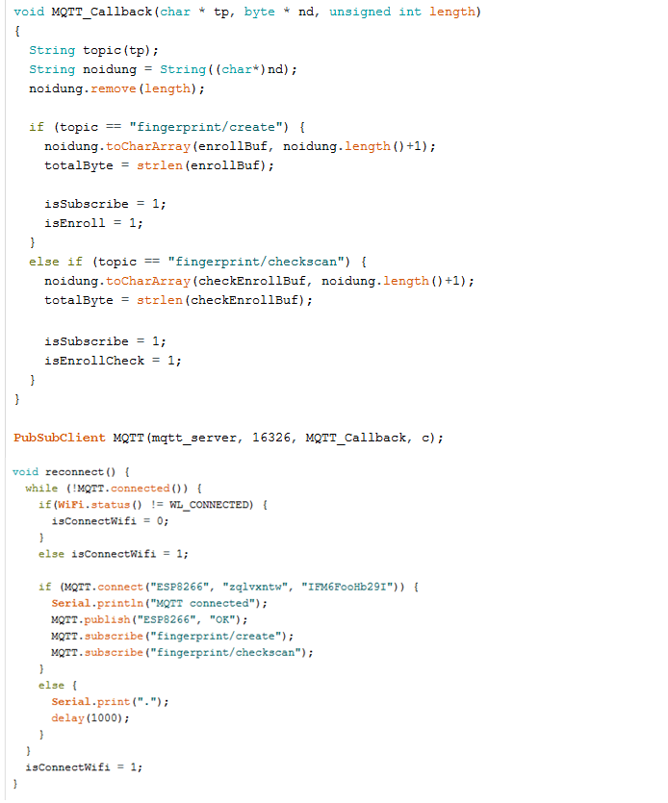

Hình 3.24 Pub/Sub trong ESP8266

## **3.4 Lập trình firmware cho ESP8266**

Bản thân ESP8266 là một vi điều khiển với các chân I/O và có thể lập trình.

Lập trình firmware cho ESP8266 như là một vi điều khiển thứ hai đảm nhận việc giao tiếp wifi đồng thời giao tiếp với vi điều khiển chính theo một cơ chế riêng.

Trong phạm vi đề tài, sử dụng thư viện PubSubClient để thực hiện kết nối với MQTT Broker.

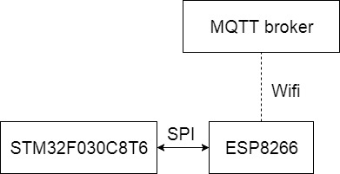

Hình 3.25 Vai trò của ESP8266 trong hệ thống

Quá trình hoạt động của ESP8266

* Cấu hình soft SPI Slave để giao tiếp với STM32F030C8T6.

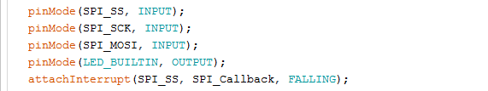

Hình 3.26 Cấu hình chân SPI Slave

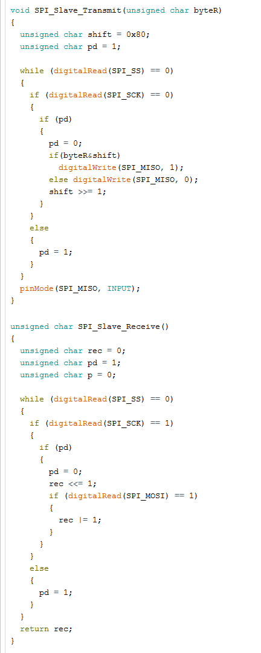

Hình 3.27 Các hàm truyền nhận của SPI

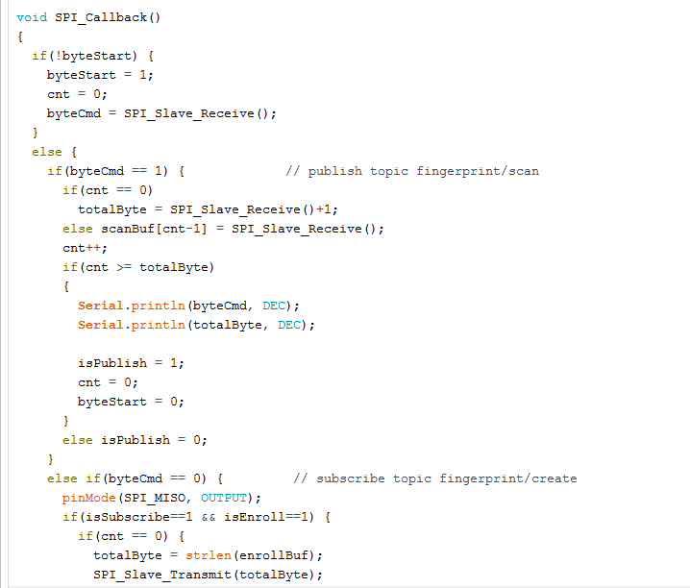

Hình 3.28 Hàm ngắt SPI

* Cấu hình wifi.

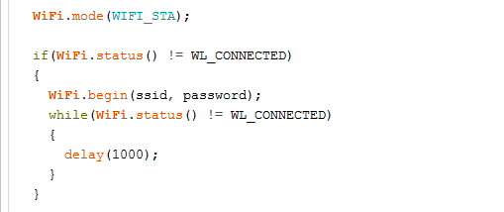

Hình 3.29 Cấu hình wifi

* Kết nối đến MQTT broker cho việc Publish/Subscribe.



Hình 3.30 Kết nối đến MQTT Broker

Trong quá trình giao tiếp với STM32F030C8T6, dữ liệu được đóng gói trong một khung truyền như sau

|  |  |  |
| --- | --- | --- |
| Command index | Package length | Parameter |

Các lệnh sử dụng:

* 0x00: Kiểm tra topic fingerprint/create, nếu có dữ liệu mới từ server sẽ truyền qua STM32F030C8T6, nếu không gán Package length=0 và kết thúc phiên truyền.
* 0x01: Nhận dữ liệu từ STM32F030C8T6 và publish topic fingerprint/scan.
* 0x02: Kiểm tra topic fingerprint/checkscan và truyền qua STM32F030C8T6.
* 0x03: Lấy dữ liệu thời gian từ server asia.pool.ntp.org và truyền qua STM32F030C8T6.
* 0x04: Kiểm tra kết nối wifi và truyền kết quả quả STM32F030C8T6.

## **Hiện thực trên Board xử lý trung tâm**

### **Giao tiếp giữa STM32F0 và R307**

Khi giao tiếp với module R307, dữ liệu truyền nhận được đóng gói trong một gói dữ liệu có định dạng như sau:

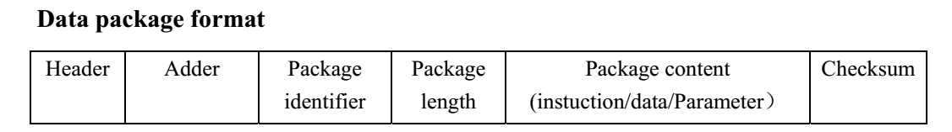

Hình 3.31 Định dạng gói dữ liệu

Định nghĩa các thành phần trong gói dữ liệu

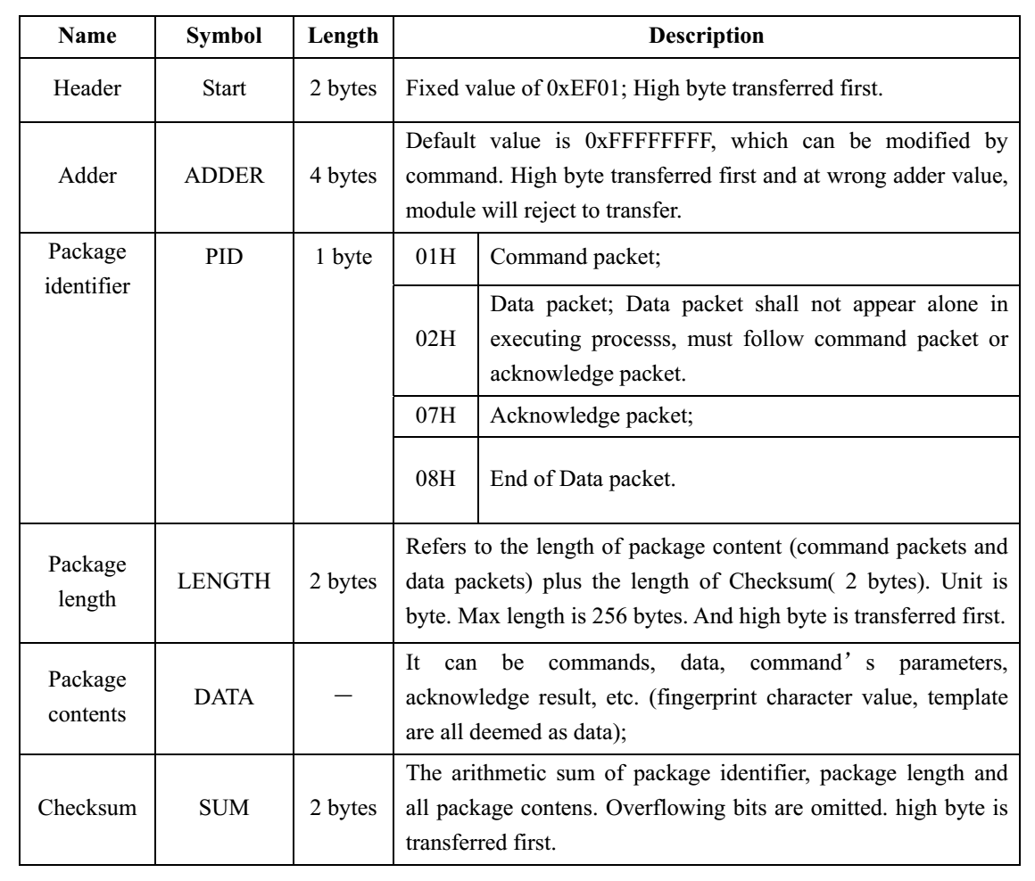

Hình 3.32 Các thành phần trong gói dữ liệu

Danh sách các mã lệnh

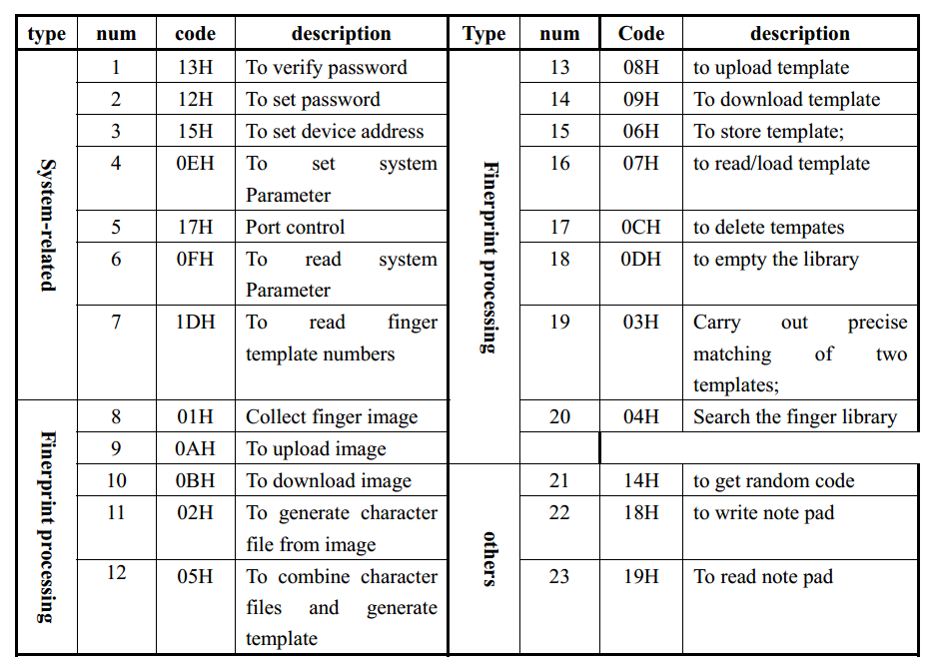

Hình 3.33 Danh sách mã lệnh

Quá trình hoạt động của module R307 bao gồm 2 chức năng chính:

* Đăng ký vân tay

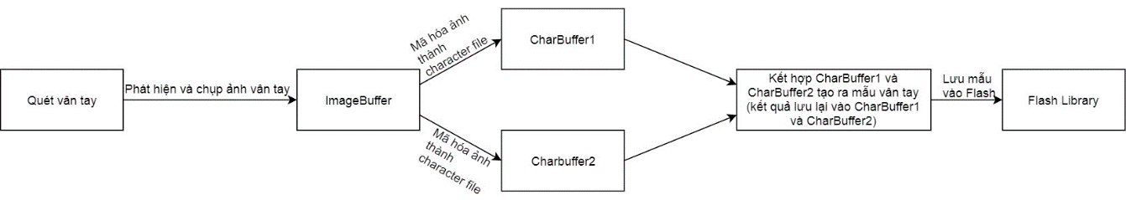

Hình 3.34 Quá trình đăng kí vân tay

* Đối chiếu vân tay

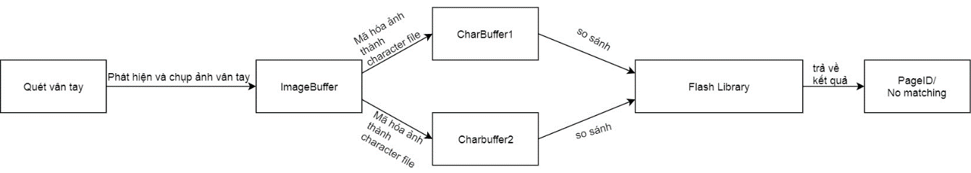

Hình 3.35 Quá trình đối chiếu vân tay

* + 1. **Giao tiếp giữa STM32F0 và ESP8266**

Giao tiếp với ESP8266 qua SPI, với khung truyền dữ liệu

|  |  |  |
| --- | --- | --- |
| Command index | Package length | Parameter |

Giao tiếp với ESP8266 trong các trường hợp

* Định thời timer cứ 10s truyền lệnh truy vấn topic fingerprint/create để kiểm tra thông tin nhân viên mới. Nếu có thì lưu vào phân vùng SD_SECTOR_ENROLL trên thẻ Micro SD.
* Sau khi nhân viên quét vân tay, hệ thống sẽ truyền lệnh để publish topic fingerprint/scan.
* Thao tác trong mục Setting, gửi thông tin truy vấn kết nối hoặc cài đặt kết nối wifi cho ESP8266.
  + 1. **Giao tiếp giữa STM32F0 và Micro SD Card**

SD Card là viết tắt của Security Digital Card, là thiết bị lưu trữ dữ liệu, sử dụng công nghệ flash để ghi xóa bộ nhớ. SD Card có 2 chế độ giao tiếp cơ bản: SDIO mode và SPI mode.

Chế độ SDIO mode tuy tốc độ giao tiếp nhanh nhưng không phải vi điều khiển nào cũng hỗ trợ, chế độ SPI mode tuy chậm hơn nhưng hầu hết vi điều khiển đều có. Trong đề tài này sử dụng SPI mode.

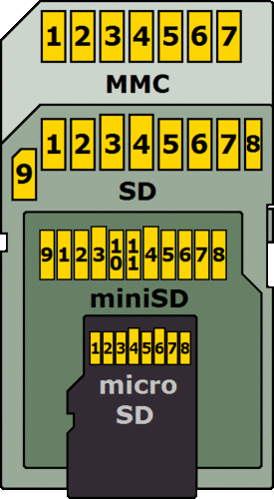

Hình 3.36 Sơ đồ chân của SD Card

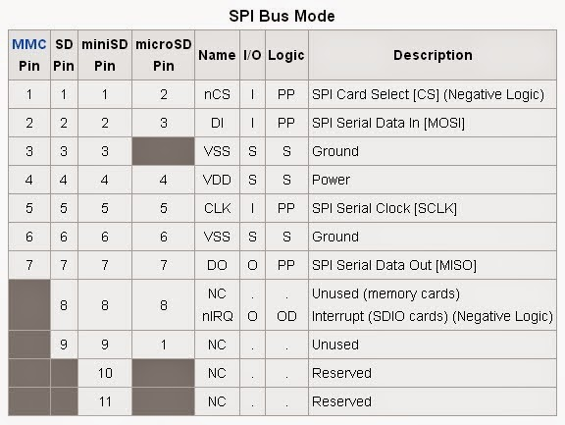

Hình 3.37 Mô tả các chân SD Card

SD Card hoạt động ở mode 0 của SPI, tức CPHA=0 và CPOL=0.

Dữ liệu giao tiếp giữa host (vi điều khiển) với card (SD Card) được chia làm 3 loại: command, response và data.

Quá trình giao tiếp chia thành 2 giai đoạn: khởi động và truy cập dữ liệu. Trong quá trình khởi động, host sẽ gửi 1 số lệnh khởi động, cài đặt thông số. Trong giai đoạn truy cập dữ liệu, 1 hay nhiều khối dữ liệu sẽ được host đọc hoặc ghi vào SD Card.

Cấu trúc 1 command

|  |  |  |  |  |  |  |
| --- | --- | --- | --- | --- | --- | --- |
| Description | Start Bit | Transmission Bit | Command Index | Argument | CRC7 | End Bit |
| Bit position | 47 | 46 | [45:40] | [39:8] | [7:1] | 0 |
| Width (bits) | 1 | 1 | 6 | 32 | 7 | 1 |
| Value | “0” | “1” | x | x | x | “1” |

Các lệnh cơ bản:

* CMD0 (0x00): go to Idel, reset card.
* CMD1 (0x01): Send operation condition.
* CMD16 (0x10): Set blocklen
* CMD17 (0x11): read single block
* CMD24 (0x18): write single block
  + 1. **Giao tiếp giữa STM32F0 và** **LCD TFT 2.4’**

LCD TFT 2.4’ sử dụng chip điều khiển ILI9325

* Điện áp hoạt động: 2.4-3.3V.
* Độ phân giải 240X320 với 262K màu.
* Chuẩn giao tiếp song song với 2 chế độ giao tiếp: 8 bit hoặc 16 bit.
* Hỗ trợ Touchscreen và khe cắm thẻ SD.

Sơ đồ chân LCD TFT 2.4

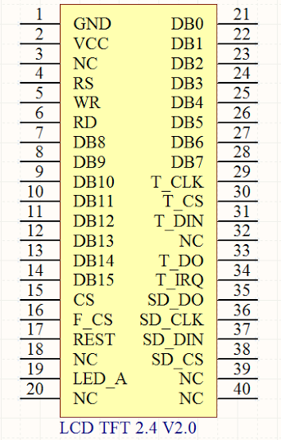

Hình 3.38 Sơ đồ chân LCD TFT 2.4

Chức năng các chân LCD TFT 2.4

**No table of figures entries found.**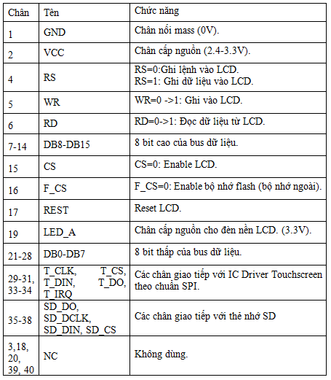

Hình 3.39 Chức năng các chân LCD TFT

Cách thức giao tiếp:

* Để giao tiếp với LCD TFT 2.4 chúng ta có thể chọn 1 trong 2 mode giao tiếp: Giao tiếp song song 8 bit hoặc giao tiếp song song 16 bit, ở đây dùng mode 8 bit.
* Ở mode 8 bit chỉ có 8 chân DB8-DB15 được sử dụng cho giao tiếp. Các lệnh và dữ liệu 16 bit sẽ được ghi/đọc bằng cách chia thành 2 byte (byte cao và byte thấp). Các byte cao sẽ được sẽ được ghi/đọc trước, các byte thấp sẽ được ghi/đọc sau.
* Quá trình ghi vào LCD được điều khiển bởi chân WR, mỗi khi có 1 xung cạnh lên trên chân WR thì dữ liệu sẽ được đưa vào chân LCD. Như vậy việc ghi dữ liệu vào LCD ở mode 8 bit được thực hiện như sau:

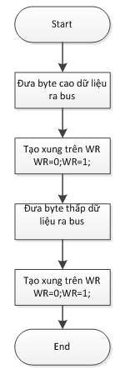

Hình 3.40 Lưu đồ giải thuật ghi dữ liệu vào LCD

* Tùy thuộc vào dữ liệu được ghi vào LCD là lệnh (địa chỉ thanh ghi) hay dữ liệu (dữ liệu cài đặt cho thanh ghi, dữ liệu hiện thị) chúng ta sẽ chọn clear hoặc set chân RS.
* Để LCD có thể hoạt động, trước hết chúng ta cần khởi tạo cho LCD. Quá trình khởi tạo cho LCD là quá trình ghi dữ liệu vào các thanh ghi của IC Driver ILI9325 để cài đặt cho LCD. Quá trình ghi lệnh vào 1 thanh ghi ở mode 8 bit được mô tả như sau.

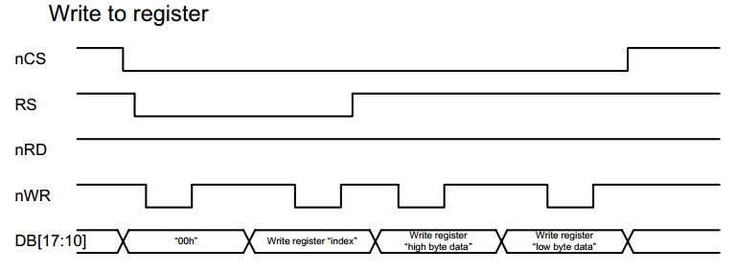

Hình 3. 41 Quá trình ghi dữ liệu vào thanh ghi

* Để hiển thị dữ liệu ra LCD, chúng ta cần ghi dữ liệu vào vùng nhớ GRAM của LCD. Quá trình ghi dữ liệu vào vùng nhớ GRAM được mô tả như sau.

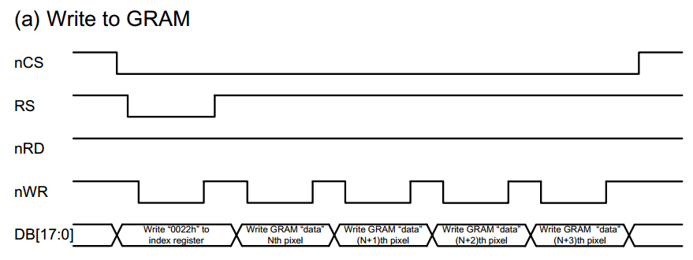

Hình 3.42 Quá trình ghi dữ liệu vào GRAM

## **3.6 Hiện thực ứng dụng Web**

### **3.6.1 Các chức năng của ứng dụng Web.**

Ứng dụng Web để quản lý nhân viên đồng thời theo dõi quá trình làm việc của nhân viên nên vì thế ứng dụng Web đáp ứng đầy đủ các chức năng trong mục tiêu đề tài đặt ra.

* Login/Logout
* Tạo mới User
* Quản lý nhân viên: thêm, sửa, xóa nhân viên, thêm ngày nghỉ cho nhân viên.
* Quản lý hoạt động ra vào của nhân viên.
* Tính lương nhân viên.

### **3.6.2 Xây dựng Database**

Trong nội dung của đề tài, MySql được lựa chọn vì kích thước nhẹ, miễn phí và hoàn toàn đáp ứng đầy đủ chức năng của một Database.

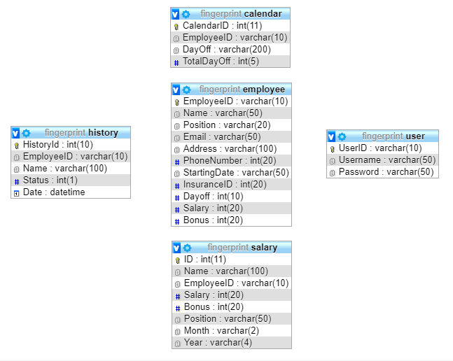

Hình 3.43 Database của hệ thống

### **3.6.3 Xây dựng Giao diện**

#### **3.6.3.1 Vấn đề**

* Trang Web phải có khả năng thay đổi động. Vì các thông tin ra vào của nhân viên sẽ thay đổi liên tục nên không thể cập nhật lại (refresh) liên tục mà trang Web sẽ tự động thay đổi liên tục
* Giao diện trang Web phải tự động thay đổi theo độ phân giải và kích thích màn hình của mỗi thiết bị. Điều đó rất thuận tiện cho công việc quản lý, giám sát.

#### **3.6.3.2 Giải pháp**

Giải pháp tùy biến giao diện theo độ phân giải màn hình: thiết kế giao diện Web hiển thị theo dạng Responsive. Responsive Web Design là một xu hướng mới trong thiết kế và phát triển Web, nhằm vào việc tạo các trang Web có khă năng tối ưu và tương thích trên mọi thiết bị truy cập Internet máy tính cá nhân, smartphone hoặc tablet. Responsive Web có khả năng tự đọng thay đổi kích thích của nội dung và hình ảnh cho phù hợp với nhiều loại kích thước khác nhau để chắc chắn rằng Website đó được truy cập hiệu quả và dễ dàng trên bất kỳ thiết bị nào. Các bước dể áp dụng Responsive lên giao diện Web:

* Bước 1: Khai báo meta viewpoet bằng cách thêm dòng

<meta name=”viewport” content = “width=device-width, initial-scaale = 1”> trong phần <head> trong mã HTML của Website.

* Bước 2: Viết CSS cho chiều rộng của thiết bị:
* Viết CSS tương ứng cho từng mức chiều rộng, chiều cao của thiết bị.
* Sử dụng thẻ truy vấn @media trong CSS, cụ thể nhóm sử dụng lệnh “@media all and (min-width: 100px)” and (max-width:600px)” có nghĩa là các đoạn CSS nằm bên trong query sẽ được thực thi khi màn hình trình duyệt có kích thước tối thiểu là 100px nhưng nhỏ hơn 600px.
* Điều chỉnh giao diện bằng cách thêm các đoạn CSS phù hợp trong @media query.

+ Bước 3: Kiểm tra thiết kế theo dạng Responsive ngay trên trình duyệt.

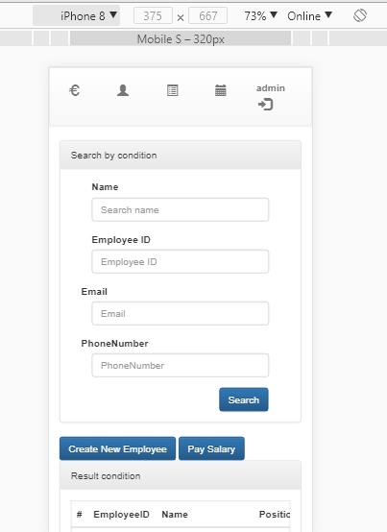

Hình 3.44 Web khi Responsive

#### **3.6.3.3 Hiện thực**

Để đáp ứng những chức năng như trong mục tiêu đề tài đặt ra, giao diện sẽ được thiết kế như sau :

* Login

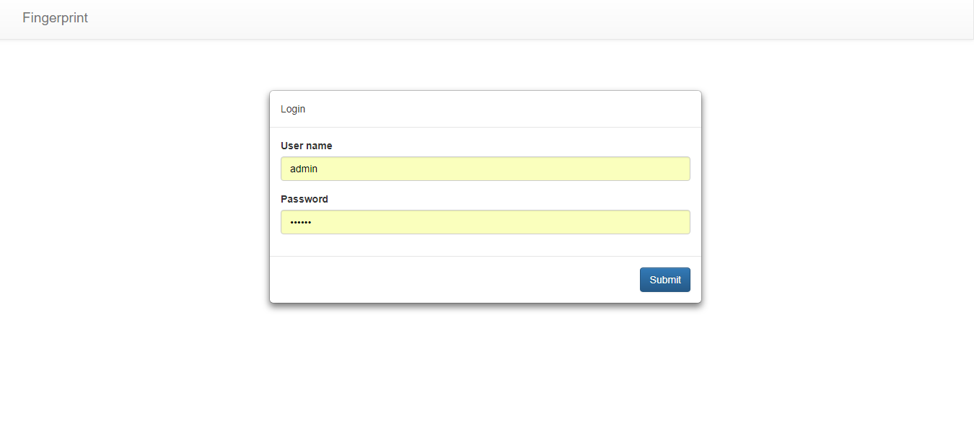

Hình 3.45 Màn hình Login

* Màn hình giao diện chính của trang Web

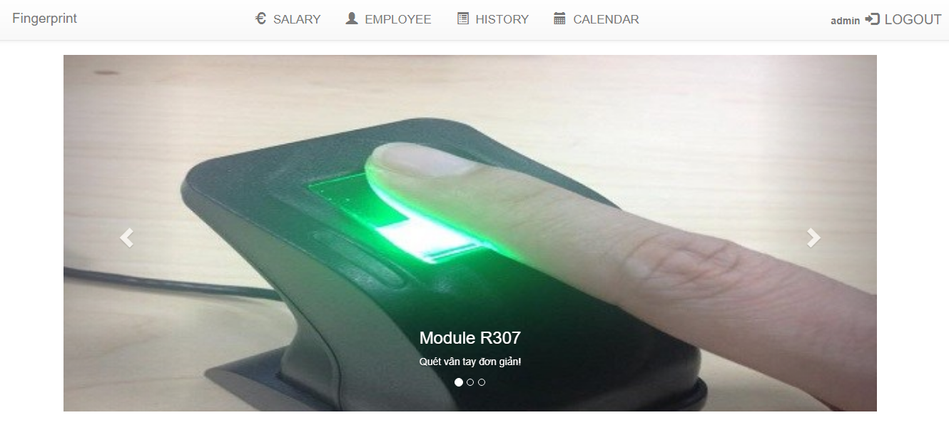

Hình 3.46 Giao diện chính

* Màn hình thống kê lương theo tháng

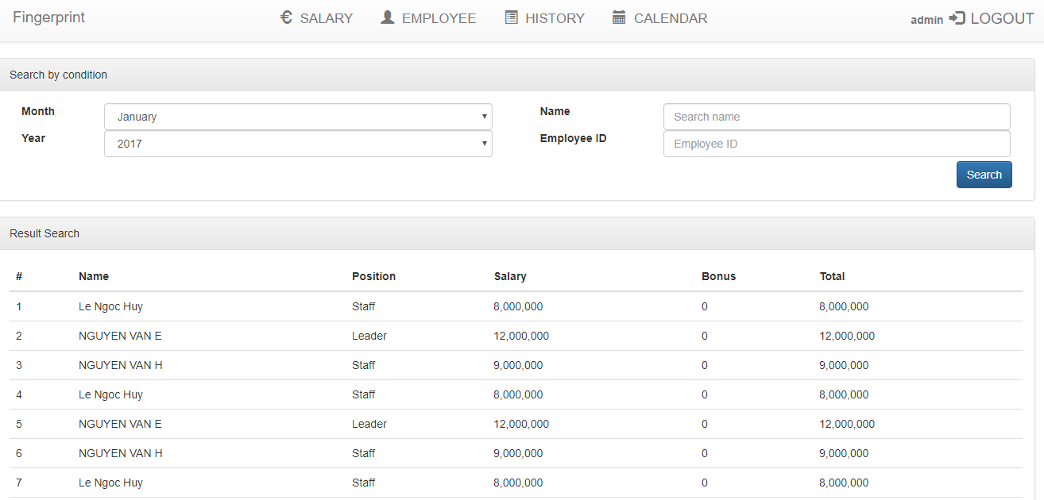

Hình 3.47 Màn hình thống kê lương

* Màn hình quản lý nhân viên

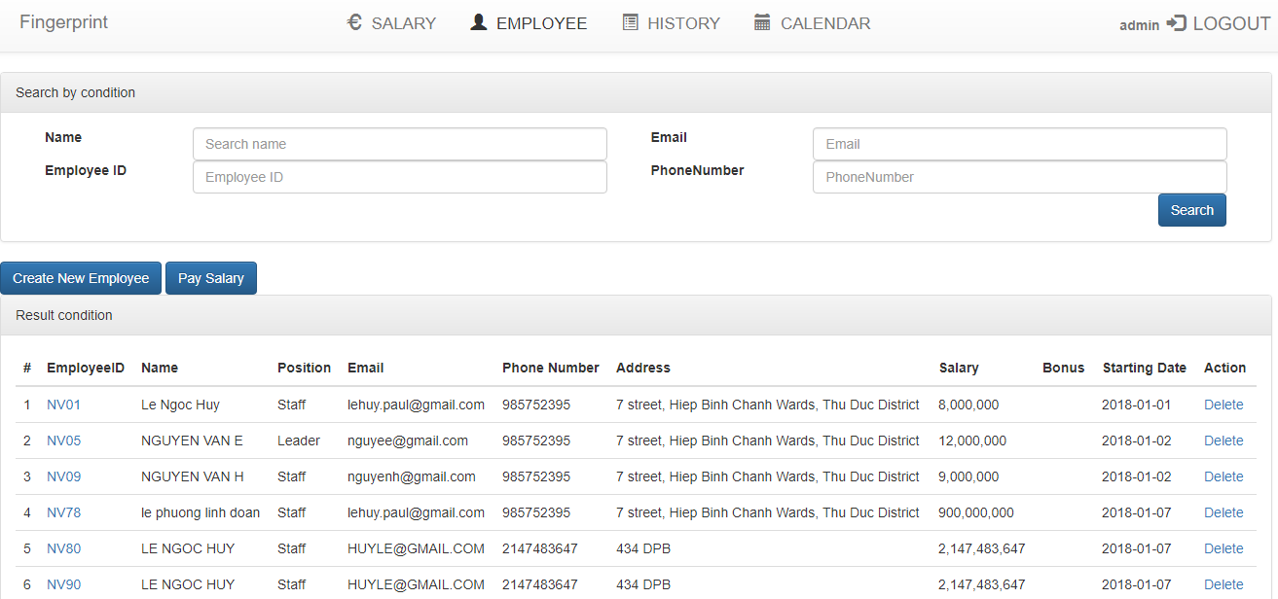

Hình 3.48 Màn hình quản lý nhân viên

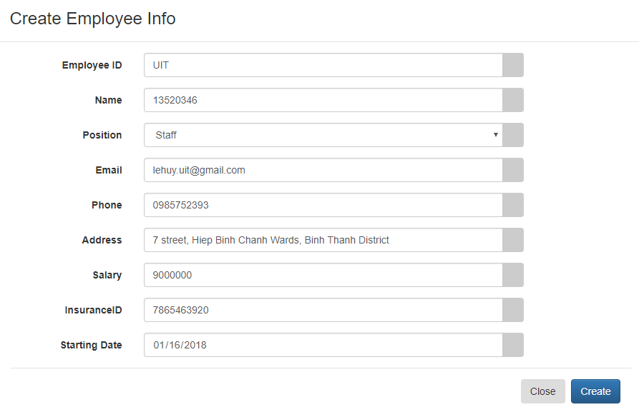

Hình 3.49 Màn hình tạo nhân viên mới

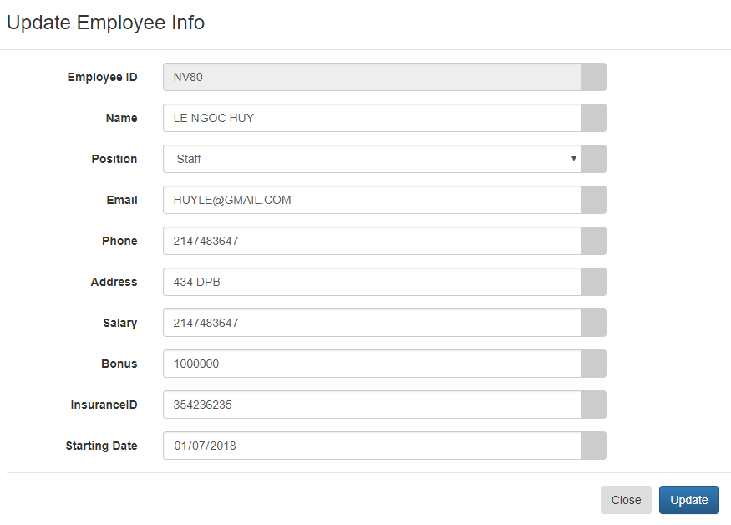

Hình 3.50 Màn hình cập nhật thông tin nhân viên

* Màn hình theo dõi lịch sử ra vào của nhân viên

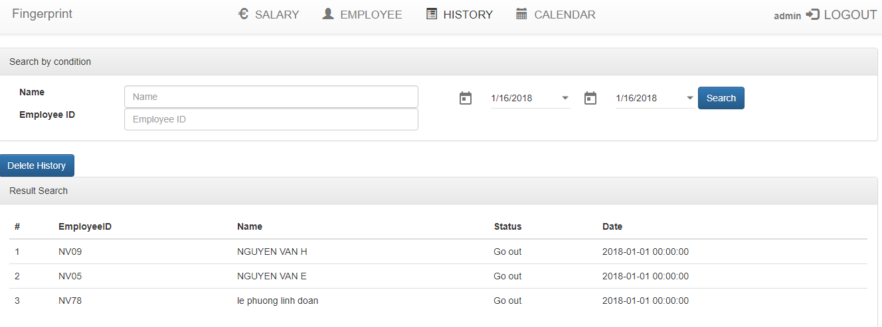

Hình 3.51 Màn hình theo dõi lịch sử ra vào

### **3.6.4 Xây dựng API**

* Như đã giới thiệu sơ lược về Web Single Application Page như trên, để giúp chạy những ứng dụng Web như thế cần gọi những API thực thi ứng dụng.
* Trong nội dung đề tài, API được viết bằng ngôn ngữ PHP, client gọi vào API thông qua service “$http” gồm 2 phương thức quan trọng trong lập trình Web là “$http.get”,”$http.post” trong AngularJS
* Danh sách các API được dùng trong ứng dụng Web:

|  |  |  |
| --- | --- | --- |
| Nhóm API | Tên API | Chức năng |
| Employee | Employee/Create | Tạo mới nhân viên |
| Employee/Update | Cập nhật thông tin nhân viên |
| Employee/Delete | Xóa thông tin nhân viên |
| Employee/Search | Tìm kiếm thông tin nhân viên |
| Employee/Publish | Gửi thông tin nhân viên lên Broker Server |
| Employee/SetDayOff | Set số ngày nghỉ cho nhân viên |
| Salary | Salary/PaySalary | Trả lương cho toàn bộ nhân viên hàng tháng |
| Salary/Delete | Xóa thông tin trả lương cho toàn bộ nhân viên theo tháng |
| Salary/Search | Tìm kiếm thông tin trả lương cho nhân viên |
| History | History/Search | Tìm kiếm lịch sử ra vào của nhân viên |
| History/Delete | Xóa lịch sử ra vào của nhân viên |

## **Cơ chế hoạt động**

### **3.6.1 Quá trình đăng ký nhân viên**

* Quá trình đăng ký nhân viên được chia làm 2 giai đoạn:
* Nhập thông tin nhân viên trên web.
* Lấy mẫu vân tay trên máy chấm công.

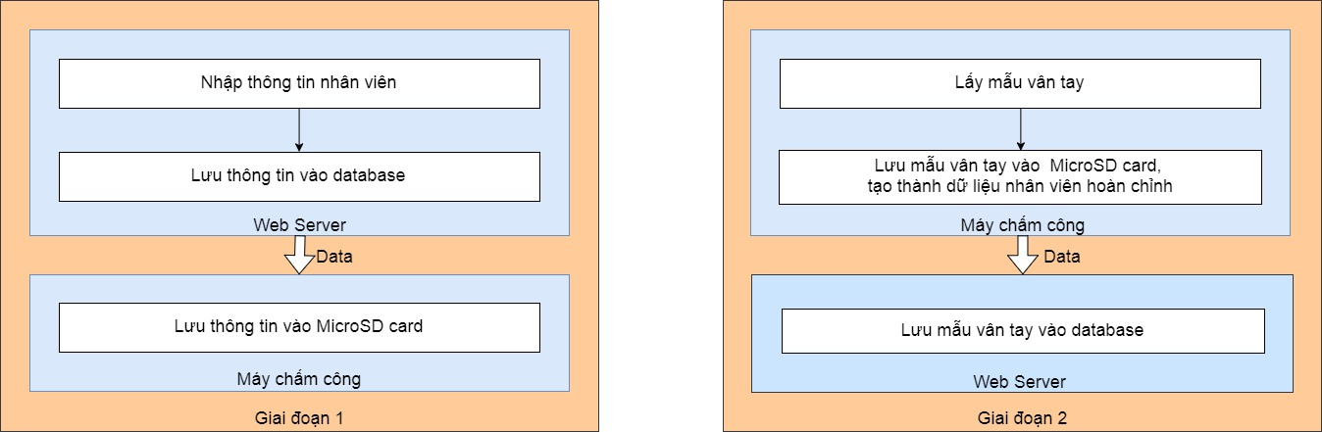

Hình 3.52 Quá trình đăng kí nhân viên

Giai đoạn 1: nhập thông tin nhân viên, thông tin này được lưu vào database, đồng thời gửi xuống máy chấm công và được lưu vào thẻ Micro SD.

Mô hình luồng dữ liệu

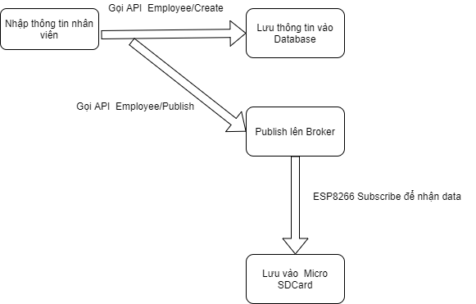

Hình 3.53 Đăng kí nhân viên giai đoạn 1

Giai đoạn 2: nhân viên mới đến máy chấm công để lấy mẫu vân tay. Hệ thống sẽ lưu lại mẫu vân tay trên thẻ Micro SD để hoàn tất thông tin, đồng thời gửi mẫu vân tay lên Web server.

Mô hình luồng dữ liệu

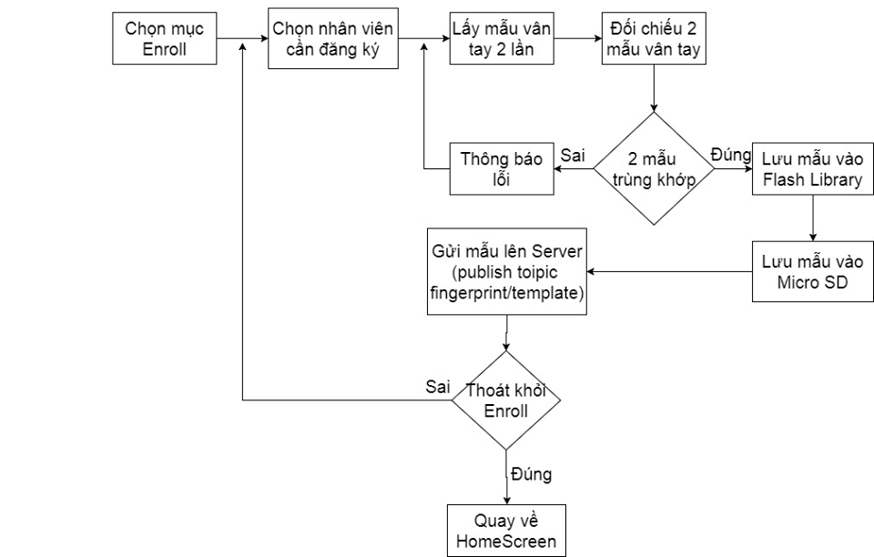

Hình 3.54 Đăng kí nhân viên giai đoạn 2

### **3.6.2 Quá trình quét vân tay**

Khi nhân viên quét vân tay, hệ thống sẽ truy xuất thông tin trong thẻ Micro SD để lấy thông tin nhân viên hiện lên LCD, đồng thời gửi thông tin lên server.

Nếu mất kết nối mạng, hệ thống sẽ lưu lại thông tin vào thẻ Micro SD. Khi có kết nối sẽ gửi lên server.

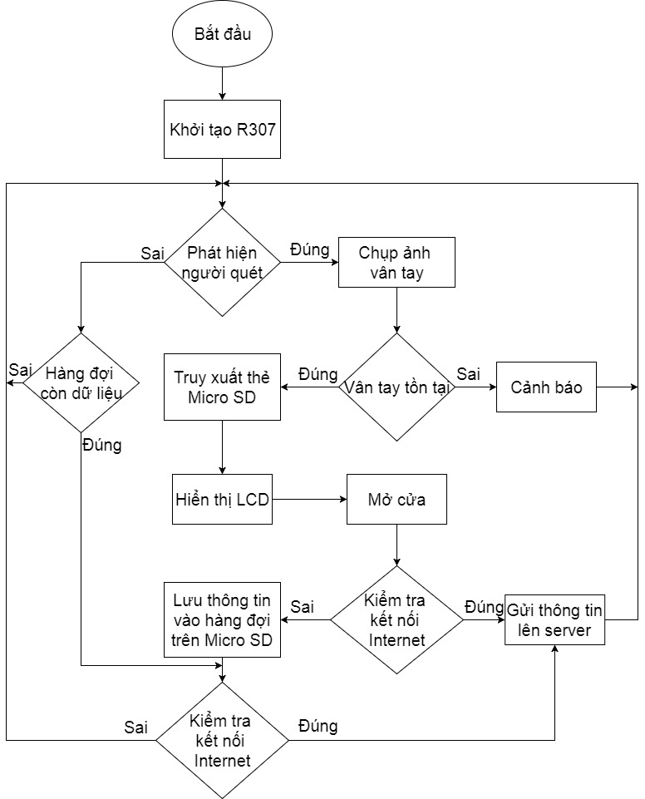

Hình 3.55 Quá trình quét vân tay

### **3.6.3 Cơ chế lưu dữ liệu trên thẻ Micro SD**

Dữ liệu được đọc/ghi theo từng block 512 byte.

Sử dụng cấu trúc danh sách liên kết để kiểm soát dữ liệu, bao gồm head và các node ở mỗi phân vùng, có tổng cộng 4 phân vùng chính: ENROLL (danh sách các nhân viên chưa lấy mẫu vân tay), EMPLOYEE (danh sách các nhân viên đã lấy mẫu vân tay), MAPPINGS (danh sách các ánh xạ giữa PageID (địa chỉ mẫu vân tay trong Flash của R307) và Employee node (địa chỉ của nhân viên trong danh sách EMPLOYEE)), QUEUE (hàng đợi chứa thông tin nhân viên quét vân tay).

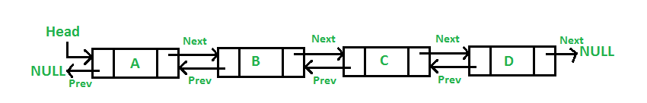

Hình 3.56 Cấu trúc danh sách liên kết

## **Cơ chế xử lý lỗi hệ thống**

### **Kiểm tra từng thành phần hệ thống**

Khi hệ thống hoạt động liên tục, bất kỳ thành phần nào lỗi cũng cần kiểm tra và xuất ra thông tin cho người dùng để dễ giám sát.

Trong phạm vi đề tài, với cơ chế tự động kiểm tra theo thời gian định sẵn 5p 1 lần và xuất ra màn hình thông báo cho người dùng.

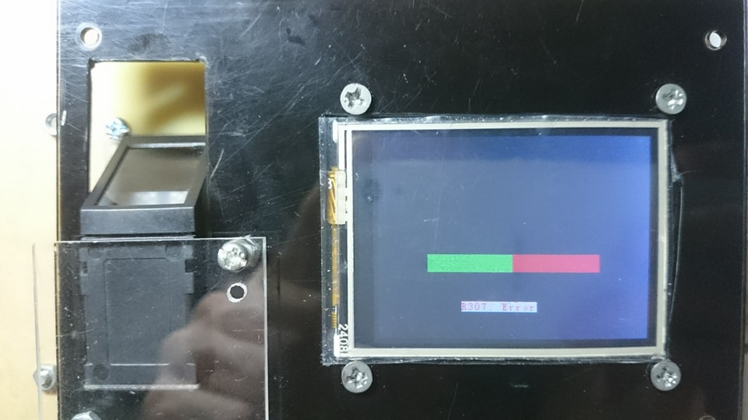

Hình 3.57 Module R307 bị lỗi

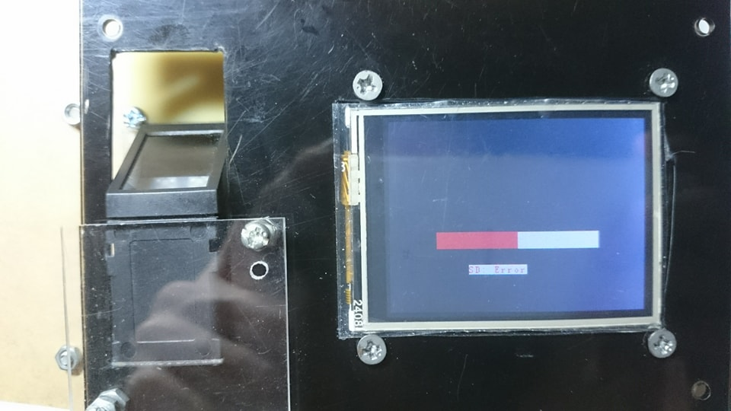

Hình 3.58 Thẻ nhớ bị lỗi hay tràn bộ nhớ

### *Kiểm tra Wifi*

Với cơ chế luôn hoạt động giao tiếp với Broker Server, hệ thống tự động check Wifi liên tục.

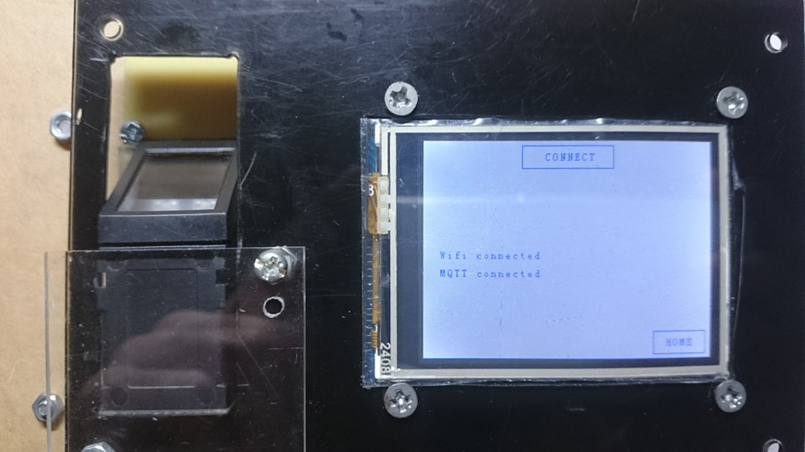

Hình 3.59 Hình Check wifi

Khi không có tín hiệu Wifi, khi nhân viên Scan khi ra vào, hệ thống tự động lưu thông tin nhân viên vào hàng đợi trong bộ nhớ SD Card. Khi có điện, hệ thống tự Publish lên Broker như trường hợp thường.

### **Mất điện**

Hệ thống hoạt động với nguồn chính là dòng điện xoay chiều và xài bộ chuyển đổi xoay chiều qua 1 chiều 12V. Nhưng khi mất điện, hệ thống tự động chuyển đổi qua Pin thông qua mạch nguồn đã được thiết kế bên trên:

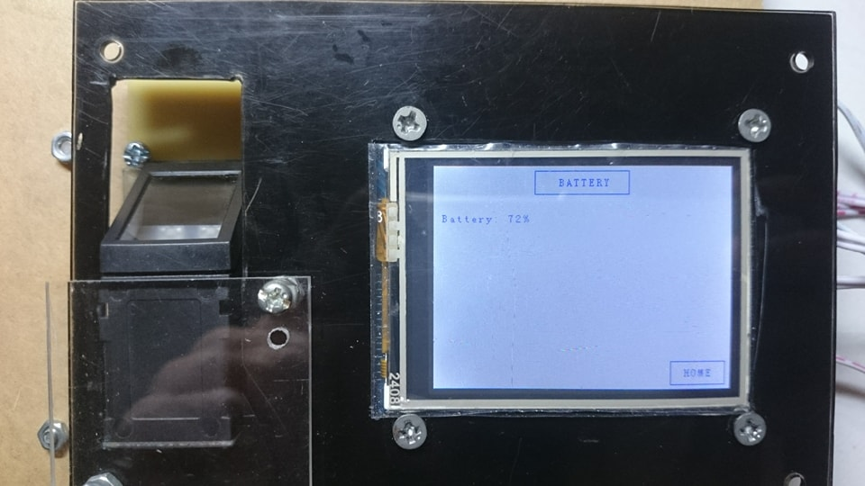

Hình 3.60 Hiển thị phần trăm Pin trong hệ thống

# **CHƯƠNG 4. KẾT QUẢ THỬ NGHIỆM VÀ ĐÁNH GIÁ**

## **4.1. Lắp ráp và thiết kế khung cho hệ thống**

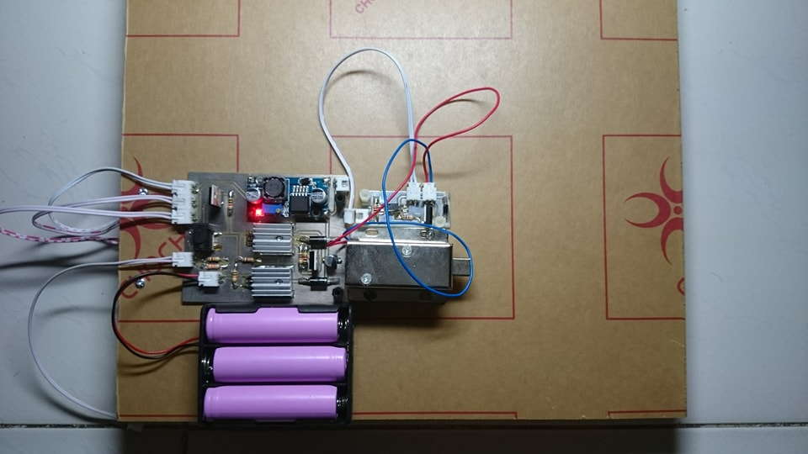

Hình 4.1 Mặt sau của hệ thống

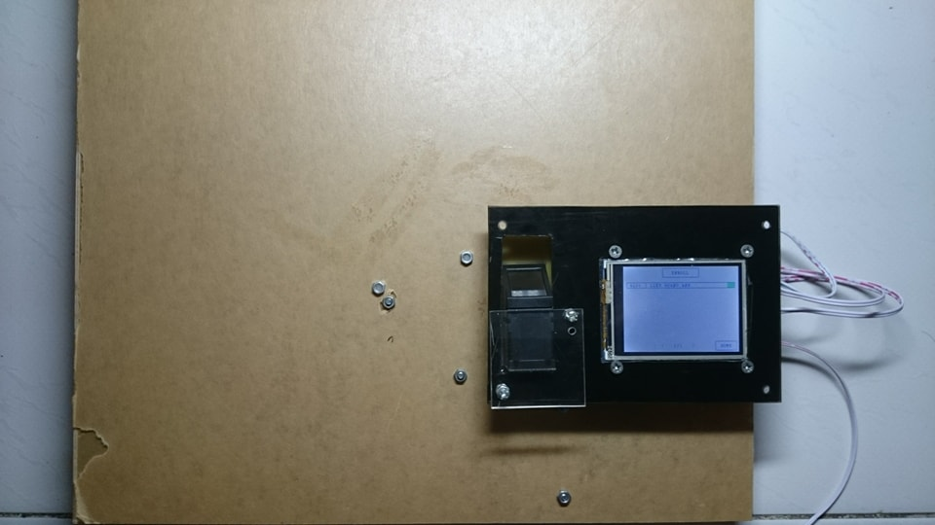

Hình 4.2 Mặt trước của hệ thống

Kết hợp mạch chính và những linh kiện, đã xây dựng được hệ thống hoàn chỉnh, tiết kiệm diện tích.

## **4.2 Kết quả thử nghiệm và đánh giá**

### **4.2.1 Kiểm tra độ chính xác trong các môi trường**

Với việc mức độ nhận dạng của module quét vân tay ở mức cao nhất, bất kỳ một lỗi nhỏ khi quét vân tay cũng không chấp nhận. Vì thế trong môi trường có nhiều bụi, hay hơi ẩm thì gần như không chấp nhận.

* Khi nhân viên hợp lệ: tỉ lệ % đạt ngưỡng 100% trong qui mô 100 nhân viên.
* Khi nhân viên không hợp lệ: hệ thống trả về lỗi ngay lập tức trên hệ thống.

### **4.2.3 Kiểm tra các API**

Các API được xây dựng theo cơ chế Web API nên dữ liệu trả về rất nhanh và đúng format yêu cầu là chuỗi JSON.



Hình 4.3 Kiểm tra API trong ứng dụng Web

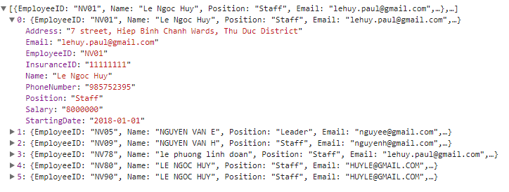

Hình 4.4 Format JSON của response

## **4.3 Kết quả đạt được và chưa đạt được**

### **4.3.1 Kết quả đạt được**

* Sau quá trình thực hiện đề tài, nhóm đã cho ra đời một mô hình quét vân tay đáp ứng đầy đủ chức năng như: quét, đăng kí và xóa nhân viên.
* Giải quyết được vấn đề năng lượng cũng như những rủi ro khi xảy ra như khi không có tín hiệu Internet, sự cố mất điện.
* Kiểm tra được độ chính xác của module quét vân tay R307 trong các môi trường.

### **4.3.2 Kết quả chưa đạt được**

Bên cạnh những kết quả đạt được, đề tài vẫn còn tồn tại một số hạn chế cần được khắc phục:

* Tốc độ truyền tải giữa Broker Server và Web Server vẫn còn chưa nhanh.
* Hệ thống phần cứng chưa được tối ưu một cách chính xác nhất.

### **4.3.3 Hướng phát triển**

* Đưa Web Server lên host.
* Đề tài lĩnh vực Internet of Things do đó, phải đảm bảo được độ chính xác trong quá trình truyền tải data. Vì thế, nhóm thấy dùng PHP không thích hợp cho dự án Internet of Things. Do đó hướng phát triển tiếp theo của đề tài là dùng Web Server bằng NodeJS để phù hợp với đề tài.

# **TÀI LIỆU THAM KHẢO TRONG BÁO CÁO**

**Tiếng Việt:**

**Tiếng Anh:**

[1] AngularJS, PHP tutorial.

URL: <https://app.pluralsight.com/player?course=angularjs-php-building-site&author=christian-wenz&name=angularjs-php-building-site-m1&clip=4&mode=live>

[2] MQTT PHP

URL: <https://www.cloudmqtt.com/docs-php.html>

[3] AngularJS Tutorial

URL: <https://www.w3schools.com/angular/default.asp>

1. () <https://kienltb.wordpress.com/2015/04/05/chuan-giao-tiep-spi/>